ПУБЛИЧНЫЙ ОТЧЕТ ДИРЕКТОРА

О СОСТОЯНИИ И РЕЗУЛЬТАТАХ ДЕЯТЕЛЬНОСТИ

муниципального бюджетного образовательного учреждения
Ленинской средней общеобразовательной школы
о проделанной работе за 2017/2018 учебный год

1. Содержание.
1. Содержание. Стр. 2
2. Общая характеристика образовательной организации. Стр.3-7
3. Особенности образовательного процесса. Стр.8-24
4. Качество образования. Стр.25
5. Экспериментальная работа и инновационная деятельность. Стр.26-27
6. Государственная (итоговая) аттестация в 9,11 классах. Стр.28-39
7. Поступление выпускников в учреждения профессионального и
высшего образования. Стр.40
8. Содержание научно-методической работы. Стр.41-45
9. Повышение квалификации руководителей и педагогических кадров. Награды работников образовательной организации. Стр.46-51
10. Участие в олимпиадах и результативность. Стр.52-55
11.Воспитывающая деятельность и социализация участников образовательного
процесса. Стр.56-66
12.Система дополнительного образования. Стр.67-68
13. Работа с родителями. Стр.69
14. Социальная активность и внешние связи образовательной организации. Стр.70-74
15. Питание детей. Стр.75
16. Состояние здоровья обучающихся и воспитанников. Стр.76
17. Финансово-экономическая деятельность. Стр.77
18. Ресурсное обеспечение образовательного процесса. Стр.78-81
19. Психологическая служба. Стр.82
20. Решения, принятые по итогам общественного обсуждения. Стр.83
21. Заключение. Перспективы и планы развития. Стр.83

2. Общая характеристика образовательной организации.
Учредитель: Муниципальное образование Администрация Веселовского района
Название по уставу: муниципальное бюджетное общеобразовательное учреждение Ленинская средняя общеобразовательная школа
Юридический адрес:
347788, Ростовская область, Веселовский район, х.Ленинский, ул.Новая,3б
Контактные телефоны:
8(86358) 64274, директор
E-mailmoulssh@yandex.ru
Сайт школы http://leninskaya-school.ru/
Директор: Олексюк Татьяна Васильевна
Председатель Управляющего совета: Климова Татьяна Ивановна
Образовательная политика.
Миссия образовательной организации:
Создание условий для реализации всех видов внеурочной деятельности, с целью формирования метапредметных способностей школьников, которые составляют ключевые компетентности современного молодого человека.
Основные задачи:
1. Применять современные подходы к организации образовательной деятельности.
2. Повышать профессиональную компетентность педагогов.
3.Способствовать укреплению, сохранению здоровья субъектов образовательного процесса.
4. Содействовать освоению учащимися базовой культуры, ценностей общества и способов самоопределения в них.
5. Совершенствовать школьную систему управления, ученического самоуправления, внеклассной работы.

Направления деятельности образовательной организации:
1. Создание оптимальных условий для развития талантливых и способных учащихся.
2. Здоровьесбережение.
3. Создание системы работы со слабоуспевающими учащимися.

Организационно-правовое обеспечение.
Лицензия: 61ЛО1 № 0000080, № 2854, выдана 25сентября 2012г. Региональная служба по надзору и контролю в сфере образования Ростовской области. Лицензия - бессрочная.
Государственная аккредитация: серия ОП № 025071 от 27.04.2011г, регистрационный № 1190, действительно по 27апреля 2023года.
Коллективный трудовой договор: регистрационный номер 235\15-2537 от 24.11.2015г. Дополнительное соглашение к коллективному договору на 2016-2018 годы регистрационный номер 5997\17-382 от 17.02.2017г.
На основании Постановления Администрации Веселовского района от 29.06.2012г №462 с 01.09.2012года на базе образовательной организации открыта группа дошкольного образования.
Контингент обучающихся и воспитанников разнообразен по национальному, конфессиональному признакам, социальному статусу семей.

Численность учащихся:
Общий контингент по общеобразовательной организации составил: 11 класс - комплектов, 121 учащийся и 33 воспитанника. Количество классов по уровням: 11 классов – 11 комплектов.

Задачи и приоритетные направления работы МБОУ Ленинская СОШ.
Приоритетные направления образовательного процесса.
- Внедрение современных педагогических, информационно-коммуникационных и здоровьесберегающих технологий в образовательный процесс МБОУ Ленинская СОШ.
- Создание условий для творческого самовыражения, раскрытия профессионального потенциала педагогов, повышения их профессиональных компетенций.
- Создание для учащихся образовательной среды, в которой они могли бы самоопределяться, самореализоваться и самовыражаться.
Цель работы образовательной организации: создание благоприятной образовательной среды, способствующей раскрытию индивидуальных особенностей обучающихся, обеспечивающей возможности их самоопределения, самореализации и укрепления здоровья школьников.
Тема школы: “Развитие творческого потенциала педагогического коллектива как основа оптимизации учебно-воспитательного процесса в целях реализации ФГОС”.
Основные задачи на 2017- 2018 учебный год
1. Создание образовательной среды, обеспечивающей доступность и
качество образования в соответствии с государственными образовательными стандартами и социальным заказом.
2. Создание необходимых условий для успешного введения на ФГОС СОО
3. Совершенствование системы мониторинга и диагностики успешности образования, уровня профессиональной компетентности и методической подготовки педагогов.
4. Сохранение и укрепление физического и психического здоровья обучающихся, формирование стремления к здоровому образу жизни.
5. Совершенствование условий взаимодействия семьи и МБОУ Ленинская СОШ через формирование единого пространства.

Социальный состав семей учащихся:
 | Кол-во учащихся | Кол-во семей
Многодетные семьи | 14 | 7
Неполные семьи | 29 | 28
Семьи мигранты |  | -
Малообеспеченные семьи | 48 | 36
Дети сироты\опека | 11 | 7
Неблагополучные семьи | 18 | 6
На учете ПДН | 0 | 0
Дети с ограниченными возможностями \ инвалиды | 2\2 | 4
На внутри школьном контроле | 0 | 0
Девиантное поведение | 2 | 2
Группа риска | 0 | 0

Количество классов и учащихся в них на 01.09.2017 год

 | 1кл | 2кл | 3кл | 4кл | 5кл | 6кл | 7кл | 8кл | 9кл | 10кл | 11кл | Всего
Кол-во классов | 1 | 1 | 1 | 1 | 1 | 1 | 1 | 1 | 1 | 1 | 1 | 1
Кол-во учащихся | 18 | 10 | 16 | 14 | 5 | 6 | 14 | 15 | 10 | 6 | 7 | 121

Вышестоящим органом управления МБОУ Ленинской СОШ является Отдел образования Администрации Веселовского района.

Администрация МБОУ Ленинской СОШ представлена:
Наименование структурных подразделений | ФИО
Директор | Олексюк Т.В.
Заместитель директора по учебно-воспитательной работе | Карпук Е.Л.
Заместитель директора по воспитательной работе | Швек А.И.
Заместитель директора по воспитательной работе | Хабовец Е.П.
Заведующий хозяйством | Скроб Л.Н.
Педагогический совет | Прядун Г.П.
Управляющий Совет | Климова Т.И.
Профсоюзный орган | Хабовец Е.П.
Родительский комитет | Хабовец К.А.
Библиотека | Бритикова Е.Г.
Общее собрание трудового коллектива | Олексюк Т.В.

Социальный педагог

Социальный педагог

Психолог

Психолог

Зам.
директора по УВР

Зам. директора по УВР

Зам. директора по УВР

Зам.
директора по ВР

Зам. директора по УВР

Зам. директора по УВР

Зам.
директора по ВР

Зам. директора по УВР

Зам. директора по УВР

Классные руководители

Социальный педагог

Аттестационная комиссия

Социальный педагог

Учителя- предметники

Социальный педагог

Ученический
совет

Профсоюзный комитет
Родительский
комитет

Педсовет

Методический совет

Социальный педагог

Библиотекарь

Социальный педагог

Педагог-организатор ОБЖ ОБЖ
Социальный педагог

завхоз
дворник
шофер
слесарь
уборщица
рабочий по кухне
повар
Повар
уборщица

сторож

уборщица

Руководители кружка
сторож
Директор

Собрание труд. коллектива

Социальное партнерство
Более 20 лет образовательная организация сотрудничает с различными организациями дополнительного образования. Учитывая расположение нашего хутора, его удалённость от районного центра и тем более города, образовательная организация стала социокультурным центром села. Объединив вокруг себя СДК, ФАП и став инициатором и организатором многих интересных мероприятий, значимых для хутора, МБОУ Ленинская СОШ на сегодняшний день является генератором новых дел. Сейчас мы сотрудничаем с ДЮСШ, ЦДТ, ДШИ имени Н. Сорокина.

3. Особенности образовательного процесса.
Реализуемые образовательные программы.
- Особенности образовательного процесса.
Учебный план МБОУ Ленинская СОШ на 2017-2018 учебный год разработан в соответствии с:
- Конституцией РФ (ст. 43, 44);
- Федеральным законом «Об образовании в Российской Федерации» от 29.12.2012 № 273-ФЗ (ред. от 29.07.2017);
- приказом Министерства образования Российской Федерации от 5.03.2004 № 1089 (в редакции приказа Минобрнауки РФ от 10.11.2011 № 2643, от 31.01.2012 № 69) «Об утверждении федерального компонента государственных образовательных стандартов начального общего, основного общего и среднего (полного) общего образования»;
- приказом Министерства образования Российской Федерации от 9.03.2004 № 1312 (в редакции приказов Минобрнауки РФ от 20.08.2008, от 30.08.2010 № 889, от 03.06.2011 № 1994, от 01.02.2012 № 74) «Об утверждении федерального базисного учебного плана и примерных учебных планов для образовательных учреждений Российской Федерации, реализующих программы общего образования»;
- приказом Министерства образования и науки Российской Федерации от 6.10.2009 № 373 (в редакции приказа Минобрнауки РФ от 26.11.2010 № 1241, от 22.09.2011 № 2357, от 18.12.2012 № 1060) «Об утверждении и введении в действие федерального государственного образовательного стандарта начального общего образования»;
- приказом Министерства образования и науки Российской Федерации от 17.12.2010 № 1897 «Об утверждении федерального государственного образовательного стандарта основного общего образования»;
- распоряжением Правительства РФ от 07.09.2010 № 1507-р «Об утверждении плана действий по модернизации общего образования на 2011 – 2015 годы»;
- Санитарно-эпидемиологическими требованиями к условиям и организации обучения в образовательных организациях, утвержденными Постановлением Главного государственного санитарного врача Российской Федерации от 29.12.2010 № 189 «Об утверждении СанПиН 2.4.2.2821-10»;
- письмом Минобрнауки РФ от 8.10.2010 № ИК-1494/19 «О введении третьего часа физической культуры»;
- Уставом МБОУ Ленинская СОШ.
Содержание учебного плана учитывает уровень интеллектуальной подготовки учащихся образовательной организации. Учебные курсы обеспечены современными учебно-методическими комплексами (программы и учебники, в том числе их электронные версии). В школе избран режим шестидневной учебной недели для 2-11классов. При составлении учебного плана учтены основные принципы обновления содержания образования российской школы:
- гуманизация,
- целесообразность;
- отражение на каждом этапе обучения всех аспектов человеческой культуры;
- обеспечение практической ориентации основного общего образования;
- создание условий для удовлетворения образовательных потребностей учащихся;
-оптимизация объема учебной нагрузки;
-приоритет сохранения здоровья учащихся.
Учебным планом предусмотрены 4 уровня образования:
Ι – дошкольное общее образование
ΙΙ - начальное общее образование, нормативный срок освоения 4 года;
III - основное общее образование, нормативный срок освоения 5 лет;
IV– среднее общее образование, нормативный срок освоения 2 года.
При составлении учебного плана соблюдалась преемственность между уровнями обучения и классами, сбалансированность между предметными циклами, отдельными предметами. Данный учебный план позволяет:
- заложить фундамент общей образовательной подготовки школьников, необходимой для продолжения образования;
- повысить уровень знаний по физике, математике, русскому языку при получении основного общего образования; физике, математике, обществознанию, праву, истории, химии, биологии при получении среднего общего образования;
- увеличить потенциал информатики и информационных технологий;
- включить каждого ученика на каждом учебном занятии в деятельность с учётом его возможностей и способностей;
- обеспечить повышение физической закалки и сохранение здоровья школьников.

В МБОУ Ленинской СОШ изучается английский язык со 2класса по 11класс. Преподавание предмета осуществляется учителем, имеющий высшее образование.
В образовательной организации успешно осваиваются и внедряются инновационные образовательные программы и технологии, в частности информационные технологии. Имеется свободный доступ к сети Интернет в 8 кабинетах. В МБОУ Ленинской СОШ имеется 4 интерактивных доски, 10 медиапроекторов, 32 компьютеров, 26 ноутбуков которые эффективно используются учителями и школьниками.
Для ведения электронных дневников и электронного журнала успеваемости в образовательной используется ГИС "Контингент".
43 семьи (92 %) имеют возможность оперативно в электронном виде получать информацию об успеваемости своих детей, контролировать домашнее задание обучающихся.
Проектные, презентационные уроки, интегрированные занятия с использованием информационных технологий стали неотъемлемой частью деятельности педагогов. Учителя не только эффективно применяют в своей педагогической деятельности готовые электронные и цифровые образовательные ресурсы, но и сами создают мультимедийные продукты, умело выбирая и используя программное обеспечение для оптимального представления различного рода материалов, необходимых для учебного процесса.
Внеклассная и внеурочная работа направлена на реализацию главной цели образовательной деятельности школы: формирование гражданско-правовых и нравственных качеств личности, отвечающих требованиям информационного общества, инновационной экономике, задачам построения Российского гражданского общества на основе принципов толерантности, диалога культур и уважения его многонационального, поликультурного состава, всестороннее развитие способностей и задатков обучающихся.
Основными видами внеклассной и внеурочной работы в МБОУ Ленинской СОШ являются:
- общешкольные праздники, традиционно проводимые и ориентированные на
пропаганду гражданского правосознания, правопослушности, толерантности и общечеловеческих нравственных ценностей, национальных традиций;
- конкурсы, выставки работ обучающихся (в том числе авторские выставки талантливых детей);
- предметные олимпиады, викторины, КВН, интеллектуальные игры;
- спортивные соревнования, объединенные в систему школьной спартакиады;
- занятия в кружках и секциях;
- походы и экскурсии;
- встречи с ветеранами труда, представителями правоохранительных органов и общественности;
- вечера встречи, отдыха;
- работа в детской общественной организации «Надежда»;
- забота о ветеранах труда и вдовах;
- спектакли, выступления членов творческих кружков;
- субботники по благоустройству территории образовательной организации;
- классные часы и др.
Любое мероприятие или занятие обязательно пропитано идеями, исходящими от целей и задач школы, носит воспитательный характер.
В образовательной организации существует система социально-педагогического сопровождения детей. Имеются социальный педагог, а также педагог-психолог. Выработаны критерии, формы, методы мониторинга нравственного и интеллектуального развития обучающихся. Систематически и постоянно ведется наблюдение за развитием личностных качеств и учебных успехов школьников. Проводятся опросы родителей и обучающихся, определяются уровень и динамика развития и меры по коррекции или совершенствованию качеств личности и успешности обучения детей. На основе этих данных планируются основные задачи воспитательной работы в классе на следующий период, определяются качество и эффективность работы классных руководителей.
Внутришкольная система оценки качества регулируется «Положением о внутришкольном контроле» и «Положением о системе внутреннего мониторинга качества образования». Система оценки качества образования установлена в плане внутришкольного контроля и является одним из главных разделов плана работы МБОУ Ленинская СОШ. Контролю в течение учебного года подвергаются все стороны деятельности школы, формирующие качество образования. Согласно плану внутришкольного контроля составляется график контрольных, срезовых работ по всем предметам и классам. В графике отдельно выделяются административные контрольные работы. Главными принципами проведения контрольных работ являются:
- подвергать контролю все предметы по всем классам не менее 1 раза в четверти;
- не более одной контрольной работы в день и не более 5 в неделю;
- обязательная годовая контрольная работа по всем предметам;
- участие в ВПР.
На основании ст. 58 Федерального закона от 29.12.2012 г. № 273 - ФЗ, согласно календарному учебному графику МБОУ Ленинской ОШ и в соответствии с "Положением о формах, периодичности, порядке текущего контроля успеваемости и промежуточной аттестации обучающихся МБОУ Ленинской СОШ ", приказ от 10.10.2016 г. № 396 "О проведении промежуточной аттестации обучающихся 1-8,10 классов в 2017 - 2018 учебном году", с целью определения соответствия уровня и качества знаний, умений, навыков в 8 классе, достижения планируемых результатов по предметам, вынесенным на промежуточную аттестацию во 2 - 7 классах (в соответствии с требованиями ООП НОО и ООП ООО) в период с 23.04.2018 года по 23.05.2018 года была проведена промежуточная аттестация. Все обучающиеся получили положительные оценки и были переведены в следующий класс.
В образовательной организации используется пятибалльная система оценки знаний.
Проверке подвергается и состояние преподавания отдельных предметов (в первую очередь выходящих на государственную итоговую аттестацию).
Внутришкольная система оценки качества образования нацелена и на контроль состояния оснащенности учебных кабинетов, деятельности учителей по формированию и совершенствованию УМК, дидактической базы по предметам. В реализации функций контроля участвуют кроме администрации образовательной организации и методические объединения. В этом учебном году МБОУ Ленинская СОШ участвовала в независимой оценке качества образования.
В МБОУ Ленинская СОШ были проведены Всероссийские проверочные работы (далее ВПР) в 4,6,11 классах. Работы проводились в установленные сроки с организацией видеонаблюдения в присутствии наблюдателя. Практически по всем предметам и во всех классах результаты ВПР подтвердились результатами обучающихся в полугодии и четверти, что объясняется серьезной методической работой в образовательной организации, работой методических объединений по вопросам подготовки к ВПР. Учителя-предметники занимались планомерной и качественной подготовкой обучающихся в течение учебного года. В поурочное планирование по ряду предметов были включены сами задания и их аналоги из демоверсии ВПР, размещенные на электронном ресурсе системе "СтатГрад" (https://statgrad.org). Рубежные контрольные работы по ряду предметов включали задания-аналоги. Администрация осуществляла контроль по подготовке обучающихся к ВПР.
Количественные показатели ВПР 2017-2018
11 класс
№ | предмет | Кол-во человек | Кол-во писавших | «2» | «3» | «4» | «5» | Качество знаний | Уровень обучен-  ности | Ср. балл  ВПР | Ср. бал  по журналу
1 | Биология | 6 | 5 | 0 | 2 | 1 | 2 | 60% | 100% | 4 | 4
2 | География | 6 | 6 | 0 | 2 | 5 | 0 | 83% | 100 | 3,8 | 3,8

Предмет: География
 | Выполнение заданий
 | (в % от числа участников)
 | Максимальный первичный балл: 22
 | ОО |  |  |  |  |  |  | Кол-во уч. |  | 1 | 2 |  | 3 | 4 |  | 5 | 6 |  |  | 7 |  |  | 8 |  | 9 |  | 10 |  | 11 |  | 12 |  | 13 |  |  | 14 |  | 15 |  |  | 16 |  | 17K1 |  | 17K2 |  | 17K3
 |  |  |  |  |  |  |  |  | Макс  балл | 1 | 1 |  | 1 | 1 |  | 1 | 1 |  |  | 1 |  |  | 1 |  | 1 |  | 1 |  | 1 |  | 2 |  | 2 |  |  | 1 |  | 1 |  |  | 1 |  | 1 |  | 2 |  | 1
 |  | Ростовская обл. |  |  |  |  |  | 3227 |  | 72 | 88 |  | 93 | 87 |  | 91 | 91 |  |  | 86 |  |  | 74 |  | 43 |  | 94 |  | 93 |  | 81 |  | 33 |  |  | 85 |  | 64 |  |  | 55 |  | 49 |  | 35 |  | 38
 |  |  |  | Веселовский муниципальный район |  |  |  | 16 |  | 50 | 100 |  | 100 | 100 |  | 88 | 94 |  |  | 100 |  |  | 62 |  | 31 |  | 81 |  | 75 |  | 91 |  | 31 |  |  | 94 |  | 44 |  |  | 62 |  | 38 |  | 28 |  | 19
 |  |  |  |  | МБОУ Ленинская СОШ |  |  | 7 |  | 0 | 100 |  | 100 | 100 |  | 100 | 100 |  |  | 100 |  |  | 100 |  | 43 |  | 100 |  | 86 |  | 100 |  | 14 |  |  | 86 |  | 43 |  |  | 71 |  | 57 |  | 43 |  | 29
Распределение первичных баллов
Максимальный первичный балл: 22
Общая гистограмма первичных баллов
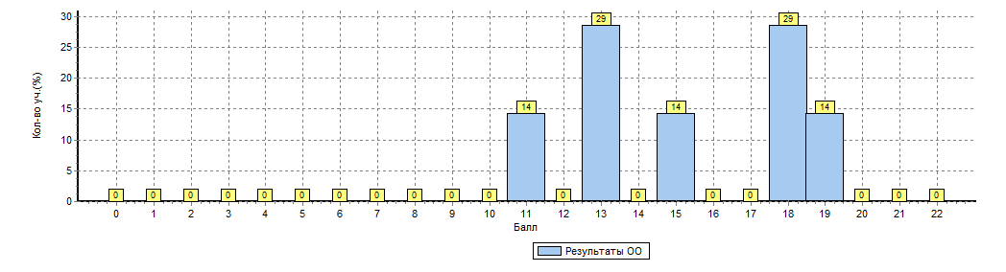

 | Предмет: История
 | Выполнение заданий
 | (в % от числа участников)
 | Максимальный первичный балл: 21
 | ОО |  |  |  |  |  |  |  |  |  |  | Кол-во уч. |  |  |  |  |  |  | 1 |  |  | 2 |  |  | 3 |  | 4 |  | 5 |  | 6 |  | 7 | 8 |  |  |  | 9 |  | 10K1 |  |  | 10K2 |  |  | 11 |  | 12
 |  |  |  |  |  |  |  |  |  |  |  |  |  |  | Макс  балл |  |  |  | 1 |  |  | 2 |  |  | 2 |  | 1 |  | 4 |  | 1 |  | 1 | 2 |  |  |  | 1 |  | 1 |  |  | 2 |  |  | 2 |  | 1
 |  |  | Ростовская область |  |  |  |  |  |  |  |  | 3844 |  |  |  |  |  | 96 |  |  | 91 |  |  | 72 |  | 73 |  | 87 |  | 64 | 69 | 93 |  |  | 96 |  | 81 |  | 58 |  |  | 69 |  | 64
 |  |  |  |  |  | Веселовский район |  |  |  |  |  | 55 |  |  |  |  |  | 89 |  |  | 96 |  |  | 69 |  | 75 |  | 93 |  | 64 | 76 | 95 |  |  | 98 |  | 55 |  | 39 |  |  | 57 |  | 71
 |  |  |  |  |  |  | МБОУ Ленинская СОШ |  |  |  |  | 7 |  |  |  |  |  | 100 |  |  | 100 |  |  | 36 |  | 100 |  | 82 |  | 43 | 0 | 93 |  |  | 100 |  | 29 |  | 36 |  |  | 71 |  | 86
 | Распределение первичных баллов
 | Максимальный первичный балл: 21
 | Общая гистограмма первичных баллов
 | 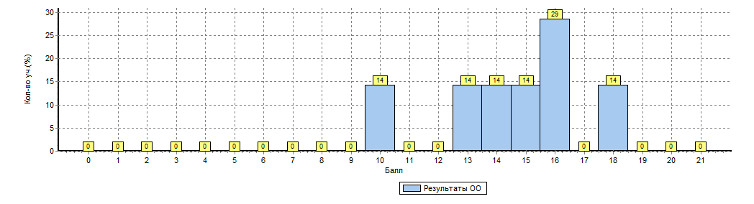

4 класс
№ | предмет | Кол-во человек | Кол-во писавших | «2» | «3» | «4» | «5» | Качество знаний | Уровень обучен-  ности | Ср. балл  ВПР | Ср. бал  по журналу
1 | Русский язык | 14 | 14 | 2 | 3 | 7 | 2 | 64 | 86 | 3,8 | 3,8
2 | Математика | 14 | 14 | 0 | 3 | 6 | 5 | 79 | 100 | 4 | 4
3 | Биология | 14 | 14 | 0 | 5 | 7 | 2 | 64 | 100 | 3,8 | 4

Предмет: математика
Выполнение заданий
(в % от числа участников)
ОО |  |  |  |  | Кол-во уч. |  | 1 | 2 | 3 | 4 | 5  (1) | 5  (2) | 6  (1) | 6  (2) | 7 | 8 |  | 9  (1) |  | 9  (2) | 10 | 11
 |  |  |  |  |  | Макс  балл | 1 | 1 | 2 | 1 | 1 | 1 | 1 | 1 | 1 | 2 |  | 1 |  | 1 | 2 | 2
 | Ростовская область |  |  | 38031 |  |  | 95 | 85 | 85 | 66 | 84 | 66 | 93 | 89 | 70 |  | 59 |  | 38 | 27 | 64 | 12
 |  | Веселовский район |  | 231 |  |  | 94 | 82 | 79 | 48 | 84 | 65 | 91 | 87 | 62 |  | 40 |  | 25 | 34 | 56 | 6
 |  |  | МБОУ Ленинская СОШ | 13 |  |  | 100 | 77 | 96 | 69 | 92 | 54 | 77 | 77 | 77 |  | 77 |  | 69 | 54 | 46 | 15
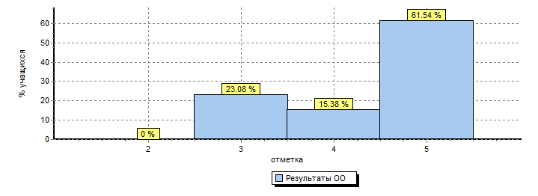
Русский язык
ОО |  |  |  | Кол-во уч. |  |  | 1K1 | 1K2 | 2 | 3  (1) | 3  (2) |  | 4 | 5 | 6 | 7 | 8 | 9 | 10 | 11 | 12(1) | 12(2) | 13(1) | 13(2) | 14 | 15(1) | 15(2)
 |  |  |  |  | Макс  балл |  | 4 | 3 | 3 | 1 | 3 |  | 2 | 1 | 2 | 3 | 2 | 1 | 1 | 2 | 1 | 2 | 1 | 2 | 1 | 2 | 1
 | Ростовская область |  |  | 37847 |  |  | 65 | 88 | 74 | 86 | 81 | 76 |  | 75 | 67 | 65 | 66 | 77 | 66 | 60 | 67 | 70 | 73 | 66 | 81 | 49 | 44
 |  | Веселовский район |  | 222 |  |  | 57 | 90 | 71 | 87 | 78 | 76 |  | 64 | 69 | 60 | 61 | 68 | 58 | 49 | 45 | 68 | 59 | 55 | 79 | 41 | 31
 |  |  | МБОУ Ленинская СОШ | 12 |  |  | 75 | 83 | 86 | 100 | 92 | 62 |  | 92 | 88 | 64 | 67 | 75 | 75 | 62 | 58 | 71 | 75 | 67 | 92 | 62 | 25
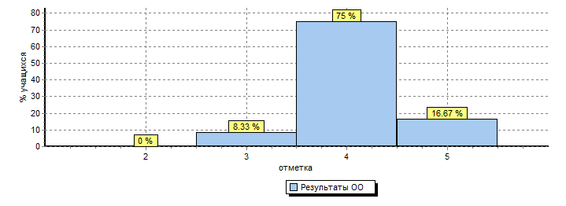
Окружающий мир
0 |  |  |  | Кол-во уч. |  | 1 | 2 | 3(1) | 3(2) | 3(3) | 4 | 5 | 6(1) | 6(2) | 6(3) | 7(1) | 7(2) | 8 | 9 | 10(1-2) | 10(3)
 |  |  |  |  | Макс  балл | 2 | 2 | 2 | 1 | 3 | 1 | 2 | 1 | 1 | 2 | 1 | 2 | 3 | 2 | 2 | 4
 | Ростовская область |  |  | 37745 |  | 92 | 72 | 65 | 92 | 68 | 94 | 81 | 75 | 45 | 27 | 79 | 77 | 57 | 56 | 78 | 43
 |  | Веселовский район |  | 232 |  | 87 | 70 | 47 | 91 | 59 | 94 | 86 | 71 | 40 | 22 | 74 | 69 | 55 | 48 | 80 | 40
 |  |  | МБОУ Ленинская СОШ | 13 |  | 92 | 85 | 50 | 100 | 54 | 92 | 100 | 46 | 62 | 27 | 100 | 81 | 77 | 50 | 92 | 60
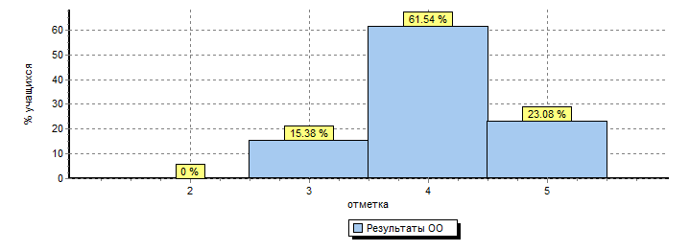

5класс
№ | предмет | Кол-во  человек | Кол-во  писавших | «2» | «3» | «4» | «5» | Качество знаний | Уровень обучен-  ности | Ср. балл  ВПР | Ср. бал  по журналу
1 | Русский язык | 13 | 13 | 0 | 6 | 7 | 0 | 54 | 100 | 3,5 | 3,8
2 | Математика | 13 | 13 | 0 | 6 | 6 | 1 | 54 | 100 | 3,6 | 3,9
3 | Биология | 13 | 12 | 0 | 3 | 6 | 3 | 75 | 100 | 4 | 4,2
4 | История | 13 | 13 | 0 | 4 | 7 | 2 | 69 | 100 | 3,8 | 4

Русский язык
ОО |  |  |  | Кол-во уч. |  |  |  | 1K1 | 1K2 | 1K3 | 2K1 | 2K2 | 2K3 | 2K4 | 3 | 4  (1) | 4  (2) | 5  (1) | 5  (2) | 6  (1) | 6  (2) | 7  (1) | 7  (2) | 8 | 9 | 10 |  | 11 | 12
 |  |  |  |  |  | Макс  балл |  | 4 | 3 | 2 | 3 | 3 | 3 | 3 | 2 | 3 | 2 | 2 | 2 | 2 | 1 | 2 | 1 | 2 | 2 | 1 |  | 1 | 1
 | Ростовская область |  |  |  | 36044 |  |  | 62 | 65 | 88 | 52 | 81 | 42 | 54 | 74 | 73 | 50 | 57 | 44 | 63 | 50 | 56 | 45 | 49 | 33 |  | 59 | 49 | 84
 |  | Веселовский район |  |  | 250 |  |  | 59 | 64 | 86 | 49 | 80 | 37 | 52 | 73 | 67 | 48 | 57 | 47 | 64 | 56 | 51 | 47 | 48 | 30 |  | 54 | 60 | 84
 |  |  | МБОУ Ленинская СОШ |  | 5 |  |  | 50 | 33 | 60 | 53 | 80 | 40 | 47 | 30 | 73 | 60 | 20 | 0 | 80 | 60 | 60 | 40 | 30 | 30 |  | 40 | 60 | 60

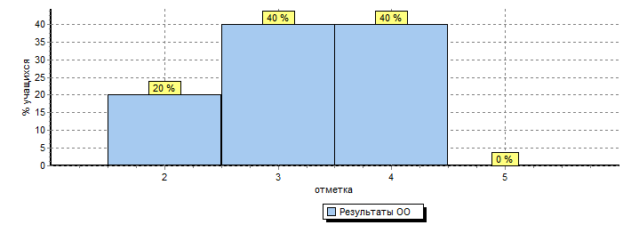

Биология
Выполнение заданий
(в % от числа участников)
Максимальный первичный балл: 22
ОО |  |  |  | Кол-во уч. |  | 1  (1) |  | 1  (2) |  |  | 1  (3) |  | 2 |  | 3 |  | 4 |  | 5 |  | 6 |  | 7  (1) |  |  | 7  (2) |  | 7  (3) | 8  (1) | 8  (2)
 |  |  |  |  | Макс  балл | 2 |  | 1 |  |  | 2 |  | 1 |  | 2 |  | 1 |  | 1 |  | 2 |  | 2 |  |  | 2 |  | 2 | 2 | 2
 | Ростовская область |  |  | 35234 |  | 87 | 82 |  | 44 | 66 |  | 58 |  | 71 |  | 59 |  | 49 |  | 76 |  | 84 |  | 51 | 60 |  | 80
 |  | Веселовский район |  | 246 |  | 91 | 83 |  | 44 | 65 |  | 58 |  | 65 |  | 54 |  | 45 |  | 75 |  | 81 |  | 51 | 54 |  | 82
 |  |  | МБОУ Ленинская СОШ | 5 |  | 100 | 80 |  | 40 | 80 |  | 70 |  | 20 |  | 60 |  | 90 |  | 80 |  | 100 |  | 100 | 70 |  | 50

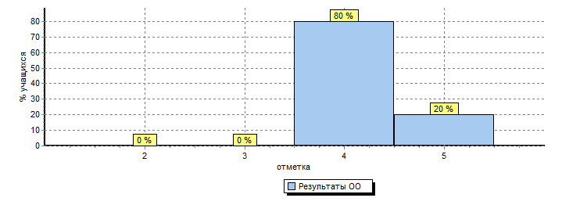
История
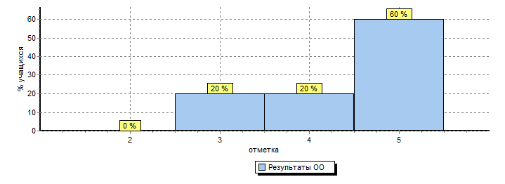

6 класс
№ | предмет | Кол-во человек | Кол-во писавших | «2» | «3» | «4» | «5» | Качество знаний | Уровень обучен-  ности | Ср. балл | Ср. балл 3четверти
1 | Русский язык | 5 | 4 | 0 | 1 | 3 | 0 | 75 | 100 | 3,8 | 3,8
2 | Математика | 5 | 4 | 0 | 3 | 1 | 0 | 25 | 100 | 3,2 | 3,8
3 | Биология | 5 | 4 | 0 | 0 | 3 | 1 | 100 | 100 | 4 | 3,8
4 | История | 5 | 5 | 0 | 2 | 2 | 1 | 60 | 100 | 3,8 | 3,8
5 | География | 5 | 4 | 0 | 1 | 3 | 0 | 75 | 100 | 3,8 | 4
6 | Обществознание | 5 | 5 | 0 | 3 | 2 | 0 | 40 | 100 | 3,4 | 4,2

Предмет: Русский язык
Выполнение заданий
сводная таблица по ОО (в % от числа участников)
Максимальный первичный балл: 51
ОО |  |  |  | Кол-во уч. |  | 1К1 | 1К2 | 1К3 | 2К1 | 2К2 | 2К3 | 2К4 | 3(1) | 3(2) | 4 | 5 | 6 | 7(1) | 7(2) | 8(1) | 8(2) | 9 | 10 | 11 | 12(1) | 12(2) | 13(1) | 13(2) | 14(1) | 14(2)
 |  |  |  |  | Макс  балл | 4 | 3 | 2 | 3 | 3 | 3 | 3 | 1 | 1 | 2 | 3 | 2 | 1 | 1 | 2 | 1 | 2 | 3 | 2 | 1 | 2 | 1 | 1 | 2 | 2
 |  | Веселовский район |  | 232 |  | 42 | 25 | 91 | 84 | 66 | 44 | 62 | 76 | 62 | 69 | 68 | 55 | 84 | 50 | 55 | 50 | 40 | 54 | 55 | 70 | 30 | 32 | 62 | 66 | 47
 |  |  | МБОУ Ленинская СОШ | 4 |  | 56 | 25 | 88 | 67 | 83 | 50 | 92 | 100 | 100 | 75 | 100 | 100 | 100 | 50 | 88 | 100 | 38 | 100 | 62 | 100 | 50 | 75 | 75 | 88 | 100

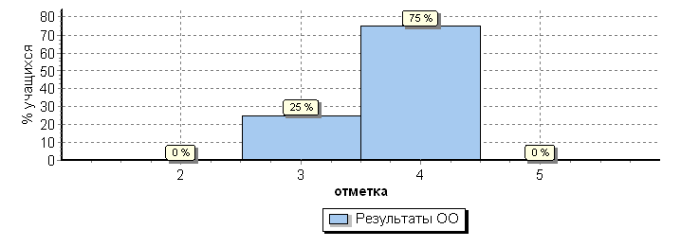

Гистограмма соответствия отметок за выполненную работу и отметок по журналу
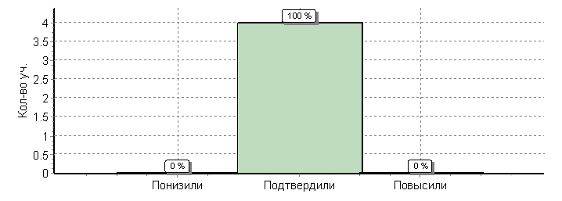
Предмет: математика
ОО |  |  |  | Кол-во уч. |  | 1 | 2 | 3 | 4 | 5 | 6 | 7 | 8 | 9 | 10 | 11 | 12 | 13
 |  |  |  |  | Макс  балл | 1 | 1 | 1 | 1 | 1 | 1 | 1 | 1 | 2 | 1 | 2 | 1 | 2
 | Ростовская область |  |  | 35597 |  | 80 | 74 | 38 | 69 | 90 | 82 | 54 | 78 | 39 | 65 | 28 | 48 | 21
 |  | Веселовский район |  | 233 |  | 77 | 77 | 30 | 68 | 86 | 88 | 45 | 74 | 29 | 66 | 17 | 52 | 20
 |  |  | МБОУ Ленинская СОШ | 4 |  | 100 | 75 | 0 | 25 | 75 | 100 | 25 | 100 | 25 | 75 | 12 | 50 | 50

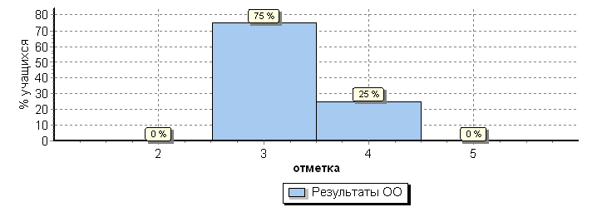
Предмет: биология
ОО |  |  |  | Кол-во уч. |  | 1(1) | 1(2) | 2(1) | 2(2) | 2(3) | 2(4) | 3 | 4(1) | 4(2) | 4(3) | 5(1) | 5(2) | 5(3) | 6 | 7(1) | 7(2) | 8(1) | 8(2) | 8(3) | 9(1) | 9(2) | 10(1) | 10(2) | 10(3)
 |  |  |  |  | Макс  балл | 2 | 1 | 1 | 1 | 1 | 1 | 2 | 1 | 1 | 1 | 2 | 1 | 1 | 2 | 1 | 1 | 1 | 1 | 2 | 2 | 2 | 2 | 2 | 1
 | Ростовская обл. |  |  | 34620 |  | 71 | 23 | 71 | 75 | 54 | 66 | 51 | 75 | 52 | 50 | 72 | 45 | 44 | 75 | 81 | 50 | 52 | 45 | 19 | 88 | 79 | 86 | 66 | 81
 |  | Веселовский район |  | 241 |  | 68 | 24 | 76 | 73 | 38 | 66 | 44 | 74 | 48 | 43 | 78 | 49 | 45 | 78 | 85 | 44 | 51 | 37 | 14 | 93 | 86 | 89 | 67 | 81
 |  |  | МБОУ Ленинская СОШ | 4 |  | 100 | 50 | 100 | 100 | 25 | 100 | 88 | 75 | 75 | 75 | 75 | 25 | 50 | 100 | 100 | 25 | 50 | 25 | 25 | 100 | 100 | 100 | 100 | 75

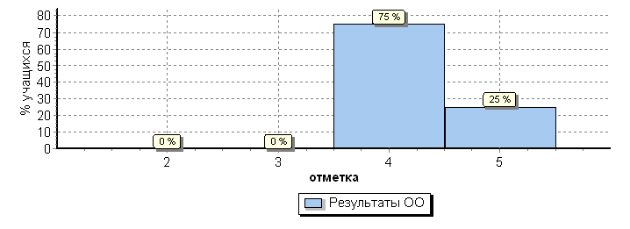
Гистограмма соответствия отметок за выполненную работу и отметок по журналу
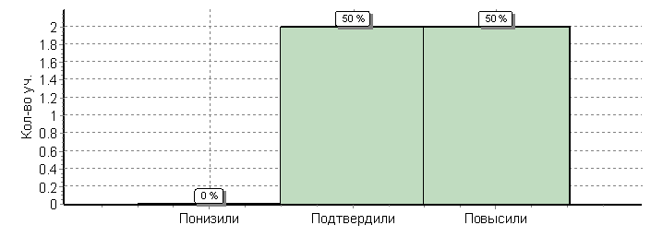
Предмет: География
Общая гистограмма отметок

Гистограмма соответствия отметок за выполненную работу и отметок по журналу
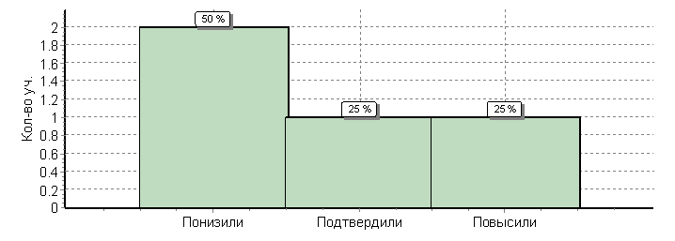

Предмет: История
Выполнение заданий
сводная таблица по ОО (в % от числа участников)
Максимальный первичный балл: 20
ОО |  |  |  | Кол-во уч. |  | 1 | 2 | 3 | 4 | 5 | 6(1) | 6(2) | 7 | 8 | 9 | 10(1) | 10(2)
 |  |  |  |  | Макс  балл | 2 | 1 | 3 | 3 | 1 | 1 | 2 | 2 | 1 | 1 | 1 | 2
 | Ростовская обл. |  |  | 35251 |  | 73 | 78 | 47 | 42 | 71 | 60 | 31 | 31 | 92 | 76 | 77 | 51
 |  | Веселовский район |  | 241 |  | 70 | 79 | 52 | 33 | 75 | 55 | 29 | 29 | 90 | 71 | 82 | 53
 |  |  | МБОУ Ленинская СОШ | 5 |  | 100 | 80 | 80 | 73 | 20 | 80 | 40 | 20 | 100 | 60 | 100 | 40

Общая гистограмма отметок
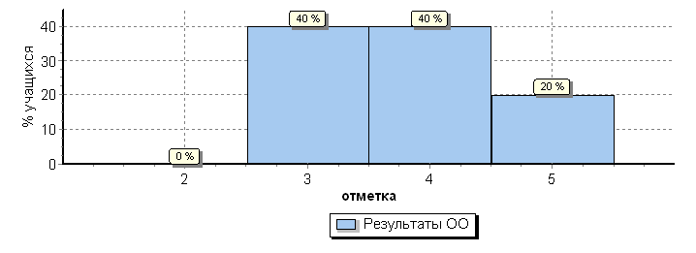

Гистограмма соответствия отметок за выполненную работу и отметок по журналу
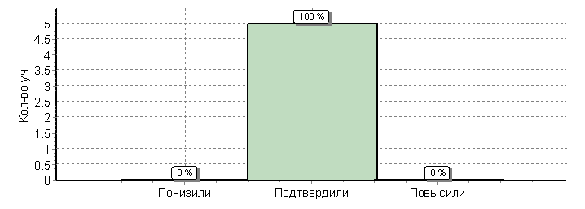

Предмет: Обществознание
Выполнение заданий
сводная таблица по ОО (в % от числа участников)
Максимальный первичный балл: 22
ОО |  |  |  |  | Кол-во уч. |  | 1(1) | 1(2) | 2(1) | 2(2) | 2(3) | 3(1) | 3(2) | 3(3) | 4(1) | 4(2) | 5(1) | 5(2) | 5(3) | 6
 |  |  |  |  |  | Макс  балл | 1 | 3 | 2 | 1 | 1 | 1 | 1 | 1 | 2 | 1 | 1 | 3 | 1 | 3
 | Ростовская область |  |  | 34758 |  |  | 89 | 68 | 75 | 79 | 89 | 79 | 58 | 74 | 67 | 71 | 57 | 33 | 41 | 54
 |  | Веселовский район |  | 239 |  |  | 87 | 63 | 73 | 68 | 82 | 68 | 45 | 70 | 60 | 64 | 50 | 31 | 37 | 53
 |  |  | МБОУ Ленинская СОШ | 5 |  |  | 40 | 80 | 80 | 80 | 80 | 60 | 40 | 80 | 70 | 80 | 20 | 27 | 0 | 53

Общая гистограмма отметок
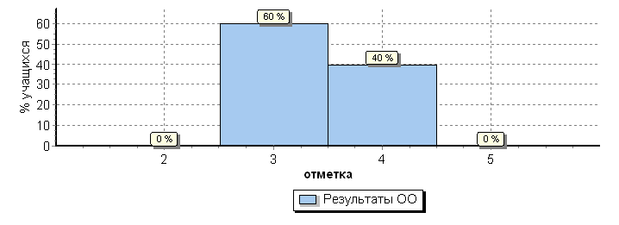

Гистограмма соответствия отметок за выполненную работу и отметок по журналу
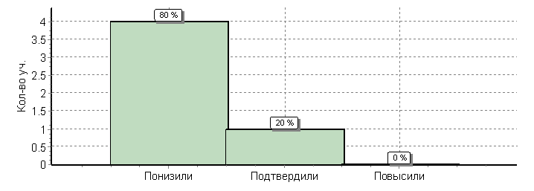

Основная школа (III уровень обучения) охватывает 5 классов. На данном уровне обеспечивается освоение учащимися общеобразовательных программ в условиях становления и формирования личности ребенка, развитие его склонностей, интересов и способностей к социальному и профессиональному самоопределению.
Основная образовательная программа основного общего образования опирается на ФГОС ООО.
Целями реализации основной образовательной программы основного общего образования являются:
- Достижение выпускниками планируемых результатов: знаний, умений, навыков, компетенций и компетентностей, определяемых личностными, семейными, общественными, государственными потребностями и возможностями обучающегося среднего школьного возраста, индивидуальными особенностями его развития и состояния здоровья;
- становление и развитие личности обучающегося в ее самобытности, уникальности, неповторимости.
Достижение поставленных целей при разработке и реализации основной образовательной программы основного общего образования предусматривает решение следующих основных задач:
- обеспечение соответствия основной образовательной программы требованиям Федерального государственного образовательного стандарта основного общего образования (ФГОС ООО);
- обеспечение преемственности начального общего, основного общего, среднего общего образования;
- обеспечение доступности получения качественного основного общего образования, достижение планируемых результатов освоения основной образовательной программы основного общего образования всеми обучающимися, в том числе детьми-инвалидами и детьми с ОВЗ;
- установление требований к воспитанию и социализации обучающихся как части образовательной программы и соответствующему усилению воспитательного потенциала школы, обеспечению индивидуализированного психолого- педагогического сопровождения каждого обучающегося, формированию образовательного базиса, основанного не только на знаниях, но и на соответствующем культурном уровне развития личности, созданию необходимых условий для ее самореализации;
- обеспечение эффективного сочетания урочных и внеурочных форм организации учебных занятий, взаимодействия всех участников образовательных отношений;
- взаимодействие образовательной организации при реализации основной образовательной программы с социальными партнерами;
- выявление и развитие способностей обучающихся, в том числе детей, проявивших выдающиеся способности, детей с ОВЗ и инвалидов,
- социальное и учебно-исследовательское проектирование, профессиональная ориентация обучающихся при поддержке педагогов, психологов, социальных педагогов, сотрудничество с базовыми предприятиями, учреждениями профессионального образования, центрами профессиональной работы;
- сохранение и укрепление физического, психологического и социального здоровья обучающихся, обеспечение их безопасности.
Подготовка к выбору предпрофильной направленности образования в основной школе, к ситуации выбора профиля обучения в старшей школе. Предпрофильная подготовка учащихся 9 класса технология ( профессиональная подготовка)
Средняя школа (IV уровень обучения) охватывает 2 класса. Средняя школа является завершающим этапом общеобразовательной подготовки, обеспечивающей освоение обучающимися образовательных программ IV ступени общего образования, развитие общих устойчивых познавательных интересов и творческих способностей учащихся. Она призвана обеспечить функциональную грамотность и социальную адаптацию обучающихся, содействовать их общественному и гражданскому самоопределению.
Функция среднего общего образования – передача общей культуры последующим поколениям, реализуется в инвариантной части учебного плана, которая призвана обеспечить достижение государственного стандарта среднего (полного) общего образования.
Вариативно-индивидуальная часть учебного плана на IVуровне обучения направлена на реализацию запросов социума, сохранение преемственности и подготовку старшеклассников к сознательному выбору профессий, с последующим профессиональным образованием. Учебный план направлен на реализацию следующих целей:
- создание условий для дифференциации содержания обучения старшеклассников с широкими и гибкими возможностями построения индивидуальных образовательных программ;
- обеспечение базового или профильного изучения отдельных учебных предметов программы среднего (полного) общего образования;
- установление равного доступа к полноценному образованию разным категориям обучающихся в соответствии с их способностями, индивидуальными образовательными потребностями;
- расширение возможностей социализации обучающихся;
- обеспечение преемственности между общим и профессиональным образованием, более эффективная подготовка выпускников школы к освоению программ профессионального высшего образования.
- удовлетворение социального заказа родителей и учащихся
Соотношение часов по базовым и профильным предметам в этих классах определено федеральным компонентом соответствующих учебных планов.

4. Качество образования.

4.1. Качество обученности по уровням образовательной организации в (%)
Показатели | 2012/2013 | 2013/2014 | 2014/2015 | 2015/2016 | 2016/2017 | 2017/2018
Всего учащихся. | 134 | 133 | 126 | 118 | 121 | 123
Число учащихся, закончивших год на «4» и «5» | 48 | 45 | 48 | 45 | 45 | 45
% учащихся (от общего количества), закончивших год на «4» и «5» | 34% | 34% | 38% | 38% | 37% | 37%
Число учащихся, закончивших год на «5». | 10 | 8 | 4 | 7 | 7 | 4
% учащихся  (от общего количества). | 7% | 7% | 3% | 6% | 6% | 3%
Закончили школу:
Медаль за особые успехи; | - | 2 | - | 1 | - | -
с серебряной медалью; | 1 | - | - | - | - | -
аттестат с отличием. | - | 1 | 1 | 1 | 1 | -

Учебный год |  | Качество знаний % |  |  | Качество знаний за 2016-2017 учебном году (%) | Уровень обученности (%)
 |  | Начальное общее образование (%) | Основное общее образование (%) | Среднее общее образование(%)
2013-2014 |  | 58 | 41 | 41 |  | 100
2014-2015 |  | 67 | 48 | 33 |  | 100
2015-2016 |  | 41 | 47 | 30 |  | 100
2016-2017 |  | 63 | 37 | 69 | 44 | 100
2017-2018 |  | 51 | 34 | 62 |  | 100

5. Экспериментальная работа, инновационная деятельность.
Тема | Кем и когда утверждена | Руководитель  (Ф.И.О., ученая степень, звание)
Апробация учебно-методического комплекса по английскому языку «FORWAD» | Приказ Министерства общего и профессионального образования РО №501 от 11.06.2010г | Олексюк Т.В. Нагрудный знак «Почетный работник общего образования РФ»
«Метапредметность содержания и результатов внеурочной деятельности как условие личностного развития школьника». | приказ министерства общего и профессионального образования от 20.10.2014г. № 667 и от 25.12.2014г. № 795 «О признании организаций областными инновационными площадками и областными пилотными площадками и о прекращении деятельности областной инновационной площадки» | Олексюк Т.В. директор
«Метапредметность содержания и планируемых результатов образовательной деятельности школы» | Приказ министерства общего и профессионального образования РО №945 от 26.12.2017 | Олексюк Т.В. - директор
С декабря 2014 по декабрь 2017 г. МБОУ Ленинская СОШ присвоен статус областной инновационной площадки. Тема проекта «Метапредметность содержания и результатов внеурочной деятельности как условие личностного развития школьников».
Присвоен статус областной пилотной площадки по апробации учебно-методического комплекса «Форвард» по английскому языку - руководитель Олексюк Т.В. (учитель английского языка).
26.12.2017 году присвоен статус областной инновационной площадки «Метапредметность содержания и планируемых результатов образовательной деятельности».
На базе образовательной организации был организован региональный семинар-практикум при участии ГБОУ ДЛО РО РИПК и ПРО. Педагогами МБОУ Ленинская СОШ были даны открытые уроки в рамках марафона открытых уроков «Современный урок как основа эффективного и качественного образования». Хочется отметить высокий профессиональный уровень педагогов: Дьячкова А.Н. (технология «индустриальные технологии» 5 класс, Карпук Е.Л (технология «обслуживающий труд» 7 класс), Швек А.И. (биология 8 класс), Бритиковой Е. (окружающий мир 4 класс) и Хабовец Е.П. ( русский язык 3 класс) в проведении открытых уроков.

Промежуточная аттестация
Результатом выполнения всех частей базисного учебного плана в 2017-2018 учебном году является 100% абсолютная успеваемость по предметам.
6. Государственная (итоговая) аттестация в 9,11 классах.

Анализ результатов ГИА в форме ОГЭ и ЕГЭ 2018 года выпускников 9, 11 классов
Государственная итоговая аттестация выпускников МБОУ Ленинская СОШ проведена в установленные сроки и в соответствии с нормативно-правовыми документами федерального, регионального, муниципального и школьного уровней образования.
Государственную итоговую аттестацию в 2018 году прошли 22 выпускника МБОУ Ленинская СОШ (15 обучающихся - 9 класса и 7 обучающихся - 11 класса). Ученики 9-11 классов, не имели задолженности по сдаче программного материала по предметам, своевременно сдали упущенные темы в форме зачетных и контрольных работ. Неудовлетворительных годовых оценок не было. Все выпускники 9,11 классов были допущены к итоговой аттестации. Выпускники МБОУ Ленинская СОШ проходили аттестацию в форме ОГЭ-14 обучающихся и 1 ученица в форме ГВЭ, ЕГЭ – 7 обучающихся. Математику и русский язык сдавали все в обязательном порядке, остальные учебные дисциплины – по выбору.
Итоги по русскому языку в форме ОГЭ и ГВЭ – 2018
Наименование МБОУ | «5» |  |  | «4» |  |  | «3» |  |  | «2» |  |  | качество знаний |  |  | Среднее значение отметки
 | 2016 | 2017 | 2018 | 2016 | 2017 | 2018 | 2016 | 2017 | 2018 | 2016 | 2017 | 2018 | 2016 | 2017 | 2018 | 2017 | 2018
Ленинская СОШ | 5 | 3 | 6 | 2 | 4 | 4 | 4 | 3 | 4 | 0 | 0 | 0 | 63,63 | 70% | 71,43 | 4 | 4,14

Наименование МБОУ | Количество учащихся
 | подтвердили |  | % |  | повысили |  | % |  | понизили |  | %
 | 2017 | 2018 | 2017 | 2018 | 2017 | 2018 | 2017 | 2018 | 2017 | 2018 | 2017 | 2018
Ленинская СОШ | 2 | 7 | 20 | 47 | 4 | 8 | 40 | 53 | 4 | 0 | 40 | 0

Количество выпускников, сдававших математику в форме ОГЭ, ГВЭ -2018
№ п/п | Наименование МБОУ | 2016 | 2017 | 2018
1 | Ленинская СОШ | 11 | 10 | 14+1

Итоги по математике в форме ОГЭ и ГВЭ – 2018
№ п/п | Наименование МБОУ | «5» |  |  | «4» |  |  | «3» |  |  | «2» |  |  | качество знаний |  |  | Среднее значение отметки
 |  | 2016 | 2017 | 2018 | 2016 | 2017 | 2018 | 2016 | 2017 | 2018 | 2016 | 2017 | 2018 | 2016 | 2017 | 2018
 |  |  |  |  |  |  |  |  |  |  |  |  |  |  |  |  | 2017 | 2018
1 | Ленинская СОШ | 0 | 1 | 1 | 6 | 6 | 8 | 5 | 3 | 5 | 0 | 0 | 0 | 54 | 70 | 64,29 | 3,8 | 3,71

Наименование МБОУ | Количество учащихся
 | подтвердили |  | % |  | повысили |  | % |  | понизили |  | %
 | 2017 | 2018 | 2017 | 2018 | 2017 | 2018 | 2017 | 2018 | 2017 | 2018 | 2017 | 2018
Ленинская СОШ | 7 | 6 | 70 | 40 | 3 | 7 | 30 | 47 | 0 | 2 | 0 | 13

Количество выпускников, участников ГИА-9 по предметам по выбору в 2018 году
Наименование МБОУ | история России |  |  | физика |  |  | география |  |  | химия |  |  | биология |  |  | обществознание |  |  | информатика |  |  | литература |  |  | иностранный (англ. нем.)
 | 2016 | 2017 | 2018 | 2016 | 2017 | 2018 | 2016 | 2017 | 2018 | 2016 | 2017 | 2018 | 2016 | 2017 | 2018 | 2016 | 2017 | 2018 | 2016 | 2017 | 2018 | 2016 | 2017 | 2018 | 2016 | 2017 | 2018
Ленинская СОШ | 0 | 2 | 3 | 2 | 0 | 2 | 0 | 0 | 1 | 0 | 1 | 0 | 9 | 6 | 5 | 11 | 10 | 14 | 0 | 0 | 0 | 0 | 0 | 0 | 0 | 1 | 1

БИОЛОГИЯ
№ п/п | МБОУ | количество человек |  |  | «5» |  |  | «4» |  |  | «3» |  |  | «2» |  |  | качество знаний |  |  | Среднее значение отметки
 |  | 2016 | 2017 | 2018 | 2016 | 2017 | 2018 | 2016 | 2017 | 2018 | 2016 | 2017 | 2018 | 2016 | 2017 | 2018 | 2016 | 2017 | 2018 | 2017 | 2018
1 | МБОУ Ленинская СОШ | 9 | 6 | 5 | 0 | 1 | 0 | 0 | 1 | 4 | 9 | 4 | 1 | 0 | 0 | 0 | 0 | 33 | 80 | 3,5 | 3,8

Наименование МБОУ | Количество учащихся
 | подтвердили |  | % |  | повысили |  | % |  | понизили |  | %
 | 2017 | 2018 | 2017 | 2018 | 2017 | 2018 | 2017 | 2018 | 2017 | 2018 | 2017 | 2018
Ленинская СОШ | 4 | 4 | 66,6 | 80 | 1 | 1 | 16,7 | 20 | 1 | 0 | 16,7 | 0

ОБЩЕСТВОЗНАНИЕ
№ п/п | МБОУ | кол-во участников |  |  | «5» |  |  | «4» |  |  |  | «3» |  |  | «2» |  |  | качество знаний |  |  | Среднее значение отметки
 |  | 2016 | 2017 | 2018 | 2016 | 2017 | 2018 | 2016 |  | 2017 | 2018 | 2016 | 2017 | 2018 | 2016 | 2017 | 2018 | 2016 | 2017 | 2018 | 2017 | 2018
1 | МБОУ Ленинская СОШ | 11 | 10 | 14 | 0 | 1 | 1 | 5 | 5 |  | 8 | 4 | 4 | 5 | 2 | 0 | 0 | 45,45 | 60 | 64,3 | 3,7 | 3,71

Наименование МБОУ | Количество учащихся
 | подтвердили |  | % |  | повысили |  | % |  | понизили |  | %
 | 2017 | 2018 | 2017 | 2018 | 2017 | 2018 | 2017 | 2018 | 2017 | 2018 | 2017 | 2018
Ленинская СОШ | 6 | 9 | 60 | 64 | 1 | 4 | 10 | 29 | 3 | 1 | 30 | 7

ФИЗИКА

№ п/п | МБОУ | кол-во участников |  |  | «5» |  |  | «4» |  |  | «3» |  |  | «2» |  |  | качество знаний |  |  | Среднее значение отметки
 |  | 2016 | 2017 | 2018 | 2016 | 2017 | 2018 | 2016 | 2017 | 2018 | 2016 | 2017 | 2018 | 2016 | 2017 | 2018 | 2016 | 2017 | 2018 | 2017 | 2018
1 | МБОУ Ленинская СОШ | 2 |  | 2 | 0 |  | 0 | 1 |  | 0 | 0 |  | 2 | 1 | 0 | 0 | 20 | - | 0 | - | 3

Наименование МБОУ | Количество учащихся
 | подтвердили |  | % |  | повысили |  | % |  | понизили |  | %
 | 2017 | 2018 | 2017 | 2018 | 2017 | 2018 | 2017 | 2018 | 2017 | 2018 | 2017 | 2018
Ленинская СОШ | - | 0 | - | 0 | - | 0 | - | 0 | - | 2 | - | 100

ХИМИЯ

Наименование МБОУ | Количество учащихся
 | подтвердили |  | % |  | повысили |  | % |  | понизили |  | %
 | 2017 | 2018 | 2017 | 2018 | 2017 | 2018 | 2017 | 2018 | 2017 | 2018 | 2017 | 2018
Ленинская СОШ | 1 | 2 | 100 | 100 | 0 | 0 | 0 | 0 | 0 | 0 | 0 | 0
№ п/п | МБОУ | кол-во участников |  |  | «5» |  |  | «4» |  |  | «3» |  |  | «2» |  |  | Качество знаний |  |  | Среднее значение отметки
 |  | 2016 | 2017 | 2018 | 2016 | 2017 | 2018 | 2016 | 2017 | 2018 | 2016 | 2017 | 2018 | 2016 | 2017 | 2018 | 2016 | 2017 | 2018 | 2017 | 2018
1 | МБОУ Ленинская СОШ | - | 1 | 2 | - | 1 | 0 | - | 0 | 2 | - | 0 | 0 |  | 0 | 0 | - | 100 | 100 | 5 | 4

АНГЛИЙСКИЙ ЯЗЫК

№ п/п | МБОУ | кол-во участников |  |  | «5» |  |  | «4» |  |  | «3» |  |  | «2» |  |  | качество знаний |  |  | Среднее значение отметки
 |  | 2016 | 2017 | 2018 | 2016 | 2017 | 2018 | 2016 | 2017 | 2018 | 2016 | 2017 | 2018 | 2016 | 2017 | 2018 | 2016 | 2017 | 2018 | 2017 | 2018
1 | МБОУ Ленинская СОШ | - | 1 | 1 |  | 0 | 0 | - | 1 | 0 | - | 0 | 1 | -- | 0 | 0 | - | 100 | 0 | 4 | 3

Наименование МБОУ | Количество учащихся
 | подтвердили | % | повысили | % | понизили | %
Ленинская СОШ | 0 | 0 | 0 | 0 | 1 | 100

ГЕОГРАФИЯ

№ п/п | МБОУ | кол-во участников |  |  | «5» |  |  | «4» |  |  | «3» |  |  | «2» |  |  | качество знаний |  |  | Среднее значение отметки
 |  | 2016 | 2017 | 2018 | 2016 | 2017 | 2018 | 2016 | 2017 | 2018 | 2016 | 2017 | 2018 | 2016 | 2017 | 2018 | 2016 | 2017 | 2018
1 | МБОУ Ленинская СОШ | 0 | 0 | 1 | - | - | - | - | - | 1 | - | - | - | - | - | - | 0 | 0 | 100 | 4

Наименование МБОУ | Количество учащихся
 | подтвердили |  | % |  | повысили |  | % |  | понизили |  | %
 | 2017 | 2018 | 2017 | 2018 | 2017 | 2018 | 2017 | 2018 | 2017 | 2018 | 2017 | 2018
Ленинская СОШ |  | 1 |  | 100 |  | 0 |  | 0 |  | 0 |  | 0

ИСТОРИЯ

 | Наименование МБОУ | кол-во участников |  | «5» |  | «4» |  | «3» |  | «2» |  | качество знаний |  | Среднее значение отметки
 |  | 2017 | 2018 | 2017 | 2018 | 2017 | 2018 | 2017 | 2018 | 2017 | 2018 | 2017 | 2018 | 2017 | 2018
1 | МБОУ Ленинская СОШ | 2 | 3 | 0 | 1 | 2 | 2 | 0 | 0 | 0 | 0 | 100 | 100 | 4 | 4.33

Наименование МБОУ | Количество учащихся
 | подтвердили |  | % |  | повысили |  | % |  | понизили |  | %
 | 2017 | 2018 | 2017 | 2018 | 2017 | 2018 | 2017 | 2018 | 2017 | 2018 | 2017 | 2018
Ленинская СОШ | 1 | 2 | 50 | 67 | 0 | 1 | 0 | 33 | 1 | 0 | 50 | 0

Из проведённого анализа следует, что обучающиеся 9 класса показали хороший процент качества знаний по обязательным предметам и предметам по выбору – ОГЭ – 14 обучающихся и ГВЭ – 1 обучающийся.
В соответствии с приказом Министерства общего и профессионального образования РО от 06.04.2018 №253 «О проведении мониторинга качества подготовки обучающихся 9 класса по учебному предмету «Русский язык» в форме итогового собеседования» и приказа Отдела образования Администрации Веселовского района от 09.04.2018 №223 «Об организации и проведении мониторинга качества подготовки обучающихся 9 класса по учебному предмету «Русский язык» в форме итогового собеседования на территории Веселовского района» в МБОУ Ленинская СОШ 13.04.2018 года проведено итоговое собеседование.
Каждый вариант КИМ состоит из четырёх заданий базового уровня сложности, различающихся формой заданий.
Задание 1 – выразительное чтение вслух текста научно- публицистического стиля.
Задание 2 – пересказ текста с привлечением дополнительной информации.
Задание 3 – тематическое монологическое высказывание.
Задание 4 – участие в диалоге.
Все задания представляют собой задания открытого типа с развёрнутым ответом.
Общее время ответа обучающегося (включая время на подготовку) – 15 минут.
На протяжении всего времени ответа велась аудиозапись.
В устном собеседовании участвовало 14 человек.
Допустили ошибки:

№ | Критерий | Количество уч-ся
Задание 1. Чтение вслух
ИЧ | Интонация не соответствует пунктуационному оформлению текста | 2
ТЧ | Темп чтения / не соответствует коммуникативной задаче | 2
Задание 2. Пересказ текста с включением высказывания
П1 | Упущена или добавлена микротема (1 или более) | 5
П2 | Допущены фактические ошибки (1 или более) | 11
П3 | Высказывание не включено или приведено неуместно и нелогично | 13
П4 | Есть ошибки при цитировании (1 или более) | 12
Грамотность речи (задания 1 и 2)
Г | Допущены грамматические ошибки (1 или более) | 9
О | Допущено не более 1 орфоэпической ошибки (исключая слово в тексте с поставленным ударением) // допущены 2 или более орфоэпические ошибки | 10
Р | Допущены 4 или более речевых ошибок | 7
Иск | Допущены искажения слов (1 или более) | 18
Задание 3. Монолог
М1 | Приведено менее 10 фраз, и/или допущены фактические ошибки (1 или более) | 6
М2 | Речевая ситуация не учтена | 1
М3 | Высказывание нелогично, изложение непоследовательно, допущены логические ошибки (1 или более) | 12
Задание 4. Диалог
Д1 | Ответы не даны или даны односложные ответы | 3
Д2 | Речевая ситуация не учтена | 1
Грамотность речи (задания 3 и 4)
Г | Допущены (1 или более) грамматических ошибок | 11
О | Допущены 3 или более орфоэпических ошибок | 1
Р | Допущены 4 или более речевых ошибок | 14
РО | Речь отличается бедностью и/ или неточностью словаря, используются однотипные синтаксические конструкции | 13
Все обучающиеся 9 класса (14) получили зачет. 1 обучающийся 9 класса, находился на домашнем обучении и по учебному предмету «Русский язык» в форме итогового собеседования не принимал участие.

Результаты выпускных экзаменов в 11 классе в форме ЕГЭ 2018 год
Результаты ЕГЭ по русскому языку в 2018 году.
№ п/п | МБОУ СОШ | Количество учащихся, сдававших ЕГЭ |  |  | Набрали баллов |  |  |  |  |  |  | Средний балл
 |  |  |  |  | Выше порога |  |  | % | Ниже порога
 |  | 2016 | 2017 | 2018 | 2017 | 2016 | 2018 |  | 2016 | 2017 | 2018 | 2016 | 2017 | 2018
1 | Ленинская СОШ | 12 | 7 | 6 | 6 | 12 | 6 | 100 | 0 | 1 | 0 | 57,25 | 63 | 58

№ п/п | Наименование МБОУ | Доля участников, получивших
 |  | 0-24 | 25-60 (%) | 61-80 (%) | 81-100 (%)
1 | Ленинская СОШ | 0 | 3 (50) | 3 (50) | 0
Математика (базовый уровень).
Результаты ЕГЭ по математике (базовый уровень) 2018
(с учетом пересдачи 25.06.2018)
№ п/п | Наименование МБОУ | Всего выпускников |  |  | Количество учащихся, сдававших ЕГЭ |  |  | «5» |  |  | «4» |  |  | «3» |  |  | «2» |  |  | Сдали % |  |  | Качество знаний |  |  | Средний балл
 |  | 2016 | 2017 | 2018 | 2016 | 2017 | 2018 | 2016 | 2017 | 2018 | 2016 | 2017 | 2018 | 2016 | 2017 | 2018 | 2016 | 2017 | 2018 | 2016 | 2017 | 2018 | 2016 | 2017 | 2018 | 2017 | 2018
1 | Ленинская СОШ | 12 | 7 | 6 | 12 | 7 | 6 | 1 | 4 | 2 | 6 | 1 | 2 | 3 | 1 | 1 | 2 | 1 | 1 | 83,3 | 86 | 83,4 | 58,33 | 71,4 | 66,7 | 4 | 3,83
Результаты ЕГЭ по математике (профильный уровень) 2018
№ п/п | Наименование МБОУ | Всего выпускников |  |  | Количество учащихся, сдававших ЕГЭ |  |  | % |  |  |  | Сдали |  |  |  | % |  |  |  | Средний балл
 |  | 2016 | 2017 | 2018 | 2016 | 2017 | 2018 | 2016 | 2017 | 2018 | 2016 |  | 2017 | 2018 | 2016 |  | 2017 | 2018 | 2016 |  | 2017 | 2018
1 | Ленинская СОШ | 12 | 7 | 6 | 11 | 6 | 4 | 91,67 | 86 | 66,7 | 6 |  | 5 | 4 | 54,5 |  | 83 | 100 | 32,0 |  | 35 | 33

№ п/п | Наименование МБОУ | Доля участников, получивших
 |  | 0-27 | 28-60 | 61-80 | 81-100
1 | Ленинская СОШ | 3 (75) | 1 (25) | 0 | 0

Результаты ЕГЭ по обществознанию в 2018 году
№ п/п | Наименования МБОУ | Всего выпускников | Кол-во учащихся, сдававших ЕГЭ |  |  | Набрали баллов |  |  |  |  |  | Средний балл
 |  |  |  |  |  | Выше порога |  |  | Ниже порога
 |  |  | 2016 | 2017 | 2018 | 2016 | 2017 | 2018 | 2016 | 2017 | 2018 | 2016 | 2017 | 2018
1 | Ленинская СОШ | 6 | 10 | 3 (43%) | 4 (66,7%) | 8 | 3 (100%) | 4 (100%) | 2 | 0 | 0 | 45,1 | 55 | 56

№ п/п | Наименование МБОУ | Доля участников, получивших
 |  | 42 (%) | 43-60 (%) | 61-80 (%) | 81-100 (%)
1 | Ленинская СОШ | 0 | 3 (75) | 1 (25) | 0

Результаты ЕГЭ по физике в 2018 году
№ п/п | Наименование МБОУ | Количество учащихся, сдававших ЕГЭ |  |  | % | Набрали баллов |  |  |  |  |  |  | Средний балл
 |  |  |  |  |  | Выше порога |  |  | % | Ниже порога
 |  | 2016 | 2017 | 2018 |  | 2016 | 2017 | 2018 |  | 2016 | 2017 | 2018 | 2016 | 2017 | 2018
1. | Ленинская СОШ | 6 | 4 | 3 | 50 | 2 | 4 | 3 | 100 | 4 | 0 | 0 | 27,0 | 44 | 42

№ п/п | Наименование МБОУ | Доля участников, получивших
 |  | 0-36 (%) | 37-60 (%) | 61-80 (%) | 81-100 (%)
1 | Ленинская СОШ | 0 | 3 (100) | 0 | 0

Результаты ЕГЭ по истории в 2018 году
№ п/п | Наименование МБОУ | Количество учащихся, сдававших ЕГЭ |  |  | % | Набрали баллов |  |  |  |  |  |  | Средний балл
 |  |  |  |  |  | Выше порога |  |  | % | Ниже порога
 |  | 2016 | 2017 | 2018 |  | 2016 | 2017 | 2018 |  | 2016 | 2017 | 2018 | 2016 | 2017 | 2018
1 | Ленинская СОШ | 3 |  | 1 | 16,7 | 3 |  | 1 | 100 | 0 |  | 0 | 37,0 |  | 51

№ п/п | Наименование МБОУ | Доля участников, получивших
 |  | 0-32 (%) | 33-60 (%) | 61-80 (%) | 81-100 (%)
1 | Ленинская СОШ | 0 | 1 (100) | 0 | 0

Результаты ЕГЭ по биологии в 2018 году
№ п/п | Наименование МБОУ | Количество учащихся, сдававших ЕГЭ |  |  | % | Набрали баллов |  |  |  |  |  |  | Средний балл
 |  |  |  |  |  | Выше порога |  |  | % | Ниже порога
 |  | 2016 | 2017 | 2018 |  | 2016 | 2017 | 2018 |  | 2016 | 2017 | 2018 | 2016 | 2017 | 2018
1 | Ленинская СОШ | 4 | 1 | 1 | 16,7 | 3 | 1 | 1 | 100 | 16,1 |  | 0 | 45,0 | 50 | 47

№ п/п | Наименование МБОУ | Доля участников, получивших
 |  | 0-36 (%) | 37-60 (%) | 61-80 (%) | 81-100 (%)
1 | Ленинская СОШ | 0 | 1 (100) | 0 | 0

Сравнительный анализ выбора предметов позволяет сделать следующие выводы:
Список предметов по выбору в форме ЕГЭ повторяется практически всегда. Русский язык и математика переведены в разряд обязательных предметов в форме ЕГЭ.
- в сравнении с прошлым годом выбор предметов остался на том же уровне
- стабильно высокое место занимает обществознание, физика, биология, история.
Из таблиц видно, что качественный показатель экзаменов не всегда совпадает с качеством знаний по обязательным предметам и предметам по выбору за год.
Итогового сочинение.
Работы проверялись в соответствии с критериями оценивания, утвержденными Федеральной службой по надзору в сфере образования и науки.
Для получения оценки «зачет» необходимо иметь положительный результат по трем критериям (по критериям №1 и №2 – в обязательном порядке) и выполнить следующие условия: выдержать объем (не менее 250 слов) и написать работу самостоятельно.
Критерии №1 и №2 являются основными, если по ним поставлено 0 баллов, то сочинение дальше не проверяется: по всем остальным критериям выставляется 0 баллов.
Рекомендуемое количество слов – 350. Если в сочинении менее 250 слов (в подсчёт включаются все слова, в том числе и служебные), то такая работа считается невыполненной и оценивается 0 баллов. Максимальное количество слов в сочинении не устанавливается.

На пробное итоговое сочинение было предложено 5 тем:
111. Когда измену можно простить?
201. Какие поступки человека говорят о его отзывчивости?
305. Возможно ли счастье, построенное на несчастье других?
403. Чем смелость отличается от безрассудства?
508. Бывает ли общественное мнение ошибочным?
Всего участников итогового сочинения – 6 обучающихся 11 класса
- 4 учащихся: Барбаянова Дина, Карпук Дина, Полторак Светлана и Скроб Ангелина выбрали тему № 201;
- 2 учащихся: Хабовец Алексей и Юткин Алексей выбрали тему № 403.
Зачет получили – 6
Итоги по каждому из критериев:
1 критерий – 6 зачетов «Соответствие теме»
Все обучающиеся в той или иной степени уверенно рассуждали на выбранную тему, коммуникативный замысел есть в каждой работе.
2 критерий – 6 зачетов «Аргументация. Привлечение литературного материала»
Все обучающиеся в работе умело использовали литературный материал (6 человек построили рассуждение на примере двух произведений), показав разный уровень осмысления художественного текста.
3 критерий – 6 зачетов «Композиция и логика рассуждения»
Все обучающиеся показали умение логично выстраивать рассуждение, аргументированно высказывать мысли. Грубых ошибок, мешающих пониманию смысла сказанного, в сочинениях не было.
4 критерий – 5 зачетов «Качество письменной речи»

Один обучающийся получил «незачет» по этому критерию из-за низкого качества речи, большого количества речевых недочетов и штампов. Лексика бедная. Грамматические конструкции однообразные.
Остальные обучающиеся показали, что умеют точно выражать свои мысли, обладают богатым словарным запасом.
5 критерий – 5 зачетов «Грамотность»
1 обучающийся получил «незачет» по данному критерию вследствие большого количества грамматических, орфографических, пунктуационных ошибок, допущенных в сочинении.
В целом учащиеся 11 класса продемонстрировали речевые умения, необходимые для написания итогового сочинения:
- в преобладающем большинстве работ участники итогового сочинения правильно определили и реализовали коммуникативный замысел в соответствии с выбранной темой сочинения,
- в большинстве работ четко определён ведущий тезис в соответствии с темой сочинения и выбранным вариантом её раскрытия,
- участники итогового сочинения продемонстрировали знание литературных произведений, подтверждающих тезис сочинения
Типичные недочеты:
1. Неоправданное нарушение хронологического принципа подачи литературного материала;
2. Формальное привлечение текста, искусственное соединение содержательных элементов текста, литературные примеры не являются основанием для вывода;
3. Литературный материал комментируется с нарушением диапазона достоверной интерпретации;
4. «Упущенные возможности» в привлечении литературного материала;
5. Негативное влияние массовой литературы на подход к отбору литературного материала.

Для получения водительского удостоверения учащиеся сдают экзамен по технологии (профессиональная подготовка) в образовательной организации: мальчики сдают экзамен для водителей (категория «В» - 4 обучающихся) и тракторист (категория «С» - 2 обучающихся. Все учащиеся 11 класса успешно справились с экзаменом по технологии (профессиональной подготовке).

По итогам государственной итоговой аттестации в 2018 году:
- Из 7 выпускников 11 класса, 6 выпускников получили аттестат об окончании среднего общего образования.
  - Один выпускник не сдал экзамен по математике.
  - 15 обучающихся 9 класса получили аттестат об окончании основного общего образования.

7. Поступление выпускников в учреждения профессионального и высшего образования.
Трудоустройство выпускников МБОУ Ленинской СОШ
Классы | ПТУ | ССУЗ | ВУЗ
2014 год
9 | 14,3% | 20% | -
11 |  | 47% | 47%
2015 год
9 | - | 22% | -
11 | - | 47% | 47%
2016 год
9 | - | 45% | -
11 | - | 42% | 50%
2017 год
9 | - | 40% | -
11 | - | 29% | 43%
2018 год
9 | - | 33% | -
11 | - | 16,5% | 67%

Из 15 обучающихся 9 класса 10 человек (67%)– продолжают своё обучение в МБОУ Ленинская СОШ, 5 человек (33%) продолжат свое обучение в колледжах.
Из 6 выпускников 11 класса – 4 (67%) поступили в ВУЗы, 1 (16,5%) – в ССУЗы, 1 выпускник (16,5%)– служба в армии.

8. Содержание научно-методической работы.

В 2017-2018 учебном году коллектив МБОУ Ленинская СОШ работал над методической темой «Всестороннее развитие личности на основе дифференциации и индивидуализации обучения».
Важнейшим средством повышения педагогического мастерства учителей, связывающим в единое целое всю систему работы образовательной организации, является методическая работа.

Задачи методической работы на 2017/2018 учебный год:
- Продолжить внедрение системно-деятельностного подхода в обучении;
- Совершенствовать методику преподавания для организации работы с учащимися мотивированными на учебу и с низкой мотивацией обучения;
- Продолжить работу по реализации ФГОС.
- Развивать и совершенствовать систему работы и поддержки одаренных учащихся.
- Использовать инновационные технологии для повышения качества образования.
- Привести в систему работу учителей-предметников по темам самообразования, активизировать работу по выявлению и обобщению, распространению передового педагогического опыта творчески работающих педагогов.
- Активизировать работу школьного сайта.
- Повысить эффективность работы методических объединений.
- Продумать организацию взаимопосещения уроков.
Основные цели методической работы на 2017/2018 учебный год:
- Оказание помощи учителям в освоении и реализации инновационных образовательных технологий в рамках требований ФГОС.
- Повышение профессиональной компетенции и уровня квалификации педагогов.
- Обеспечение единства и преемственности между ступенями при переходе к непрерывной системе образования в условиях внедрения новых стандартов.
- Организация научно-исследовательской работы учителей и учащихся, подготовка сильных учащихся к предметным олимпиадам, конкурсам и конференциям.
Высшая форма коллективной методической работы - это педагогический совет, который является органом самоуправления коллектива педагогов, где педагоги сочетают в себе функции объекта и субъекта административного внутришкольного управления в соответствии с закрепленными за каждым из них должностными полномочиями и обязанностями. Тематика проведения педагогических советов была актуальной и востребованной, соотносилась с поставленной проблемой школы.
В текущем году были проведены тематические заседания педсовета «Метапредметные результаты обучения – важнейшее средство достижения качества образования в свете реализации ФГОС» в форме семинара- практикума, «Совершенствование работы с родителями в условиях реализации ФГОС: пути эффективного взаимодействия» в форме КТД, «Работа с одаренными детьми как фактор повышения качества образования» в форме семинара- практикума. К подготовке педсоветов, к выработке их решений привлекались учителя, привлекалась психолого - педагогическая служба, что способствовало повышению эффективности заседаний, созданию атмосферы заинтересованного обсуждения. Помимо аналитических материалов, включающих в себя результаты контроля по направлениям деятельности образовательной организации, вынесенным в тематику педсовета, основной акцент был сделан на раскрытие и осмысление понятия метапредметные результаты, на систематизацию знаний учителей о путях и способах формирования метапредметных результатов, на активизацию творческой и самообразовательной деятельности педагогов, на выявление и совершенствование системы работы с одаренными детьми, на анализ, изучение эффективных путей взаимодействия с родителями в условиях современной школы. Решения педсоветов носили конкретный характер, соответствовали выводам и предложениям, содержащимся в выступлениях по обсуждаемым вопросам, определялись сроки исполнения решений.
Методическая работа – это целостная, основанная на достижениях науки, педагогического опыта и на конкретном анализе учебно-воспитательного процесса система взаимосвязанных мер, действий и мероприятий, направленных на всестороннее повышение квалификации и профессионального мастерства каждого учителя. Методическая работа 2017-2018 учебном году была направлена на выполнение поставленных задач и их реализацию через образовательную программу МБОУ Ленинская СОШ и учебно- воспитательный процесс. В планировании методической работы школы и методических объединений старались отобрать тот комплекс мероприятий, который позволил бы системно и эффективно решить проблемы и задачи, стоящие перед образовательной организацией.
Выводы: На заседаниях педсоветов рассматривались и решались проблемы повышения профессионального мастерства учителей в тесной связи с результатами учебно-воспитательного процесса, заслушивались выступления учителей с материалами из опыта работы. В МБОУ Ленинская СОШ сложилась система отбора проблем для изучения и подготовки педсоветов, учитывающая приоритетные направления деятельности педагогического коллектива и социального заказа.
Для учителей МБОУ Ленинская СОШ стали традиционными отработанные формы методической работы, которые позволяют решать проблемы и задачи, стоящие перед школой:
– педсовет, методсовет;
– творческий отчет;
– доклады, выступления;
– мастер - классы;
– семинары;
– обсуждение проблем;
– самообразование, самоотчеты;
– анкетирование;
– наставничество;
– предметные МО;
– методические консультации;
– совещания при директоре.

Поставленные задачи выполнены в полном объеме, чему способствовали:
• спланированная деятельность администрации школы по созданию условий для участников образовательного процесса;
• анализ выполнения принятых управленческих решений, обеспечивающий качество результативности обученности учащихся;
• выявление причинно-следственных связей отдельных педагогических явлений и соответствующая коррекция деятельности.
Научно – методическая работа строилась на основе плана. При планировании методической работы школы педагогический коллектив стремился отобрать те формы, которые реально способствовали реализации программы развития МБОУ Ленинская С
.
№ | Ф.И.О. | Должность | Обязанности
1. | Карпук Е.Л. | Зам.директора по УВР | Председатель методического совета школы; осуществляет мониторинг работы МО, самообразования учителей, составляет банк данных передового педагогического опыта школы.
2. | Олексюк Т.В. | Директор | Член ШМС
3. | Швек А.И. | Заместитель директора по ВР | Руководитель ШМО классных руководителей
4. | Хабовец М.С. | Учитель химии, биологии и географии | Руководитель ШМО гуманитарного цикла
5. | Шевелева А.Г. | Учитель математики | Руководитель ШМО естественно-математического цикла
6. | Бритикова Е.Г. | Учитель начальных классов | Руководитель ШМО начальных классов
7. | Карпук Е.Л. | Учитель ИЗО и технологии | Руководитель ШМО эстетического цикла
Работа методического совета строилась в тесном контакте с методическими объединениями, через педсоветы, «круглые столы», семинары. На каждом заседании методического совета подводились итоги работы учителей предметников над повышением качества знаний, умений и навыков учащихся, работы по предупреждению неуспешности в обучении, работы с учащимися с повышенной учебной мотивацией.
Работа методического совета основывалась на общей воспитательно-образовательной цели школы, состоящей в развитии личности ученика и учителя.
Состоявшиеся открытые уроки анализировались и рассматривались с точки зрения оптимизации учебного процесса, системно-деятельностного подхода в обучении, применении здоровьесберегающих технологий и форм организации учебновоспитательного процесса, интерактивных технологий. Все открытые уроки имели практико-ориентированную направленность.
План на 2017-2018 учебный год выполнен полностью. В течение года методическим советом было проведено шесть заседаний. Одной из тем заседания являлось «Введение ФГОС основного общего образования (ООО) и ФГОС среднего уровня образования, введение ФГОС ОВЗ». Рассмотрение данной темы способствовало решению общих методических задач образовательной организации при работе над темой школы.
Проводилась работа по изучению вопросов, связанных с профессиональной подготовкой рабочих кадров в условиях инклюзивного образования, по адаптированным программам обучающихся с умственной отсталостью (интеллектуальными нарушениями), НОДА, ЗПР.
В течение года методический совет осуществлял координацию деятельности методических объединений и определял стратегические задачи развития образовательной организации.
Вывод: вся деятельность методического совета способствовала росту педагогического мастерства учителя, повышению качества учебно-воспитательного процесса и разработке новых стандартов.

Позитивные тенденции |  | Причины позитивных тенденций
1. Включение в работу методического совета новых педагогов. |  | Сменяемость руководителей методических объединений.
2. Совершенствование системы профессионального сотрудничества. |  | Применение новых технологий проведения педсоветов.
3. Становление системы взаиморазвития и обмена профессиональным опытом. |  | Включение новых членов в состав методического совета.
Негативные тенденции | Причины негативных тенденций |  | Необходимые меры по корректировке негативных тенденций
Недостаточная активность и инициативность членов методического совета. | Нехватка времени из-за большой загруженности. Профессиональная усталость. |  | Более четкое планирование и распределение нагрузки между членами методического совета. Вовлечение в работу методического совета новых членов. Применение  личностноориентированного подхода к распределению нагрузки в рамках методического совета.

Тематика педагогических советов соответствовала плану работ образовательной организации.
Все педагогические советы начинались с отчета о выполнении решений предыдущего.
Принимаемые решения имели как общий, так и конкретный характер с указанием
исполнителей.
Образовательная организация призвана подготовить ребенка к жизни в таком мире, который характеризуется многофакторностью и неоднозначностью развития. Эти условия
придают особую актуальность работе методических объединений, направленной на
повышение профессиональной компетентности и педагогического мастерства учителя, на развитие его творческого потенциала, на совершенствование образовательного процесса и достижение оптимального уровня образования, воспитания и развития школьников. Этот процесс протекает эффективнее при активном участии педагогов в профессиональных объединениях.
Главными звеньями в структуре методической службы школы являются пять
предметных методических объединении:
- ШМО классных руководителей;
- ШМО гуманитарного цикла;
- ШМО естественно- математического цикла;
- ШМО эстетического цикла;
- ШМО начальных классов
Каждое методическое объединение школы работало над своей темой, связанной с общей темой школы. Вся работа методических объединений учителей имела практическую направленность и была ориентирована на повышение уровня профессионализма педагогов.
В начале учебного года перед учителями была поставлена цель: обеспечение роста уровня профессиональной компетенции учителей в едином социокультурном пространстве школы, обеспечение подготовки педагогических кадров к реализации инновационных образовательных программ и педагогических технологий в условиях перехода к ФГОС ООП.
Членами методического объединения были определены следующие цели:
- создание условий, способствующих внедрению ФГОС основного общего
образования;
- повышению качества образования;
-формирование устойчивого интереса обучающихся к учебной деятельности
Важным направлением работы методических объединений является постоянное совершенствование педагогического мастерства учительских кадров через курсовую систему повышения квалификации и аттестацию на более высокую квалификационную категорию.

9. Повышение квалификации педагогических кадров и награды работников.

В 2017-2018 учебном году прошли курсовую переподготовку:

ОУ | Всего педагогов | Прошли курсы повышения квалификации в  2017-2018 учебном году | Из них в очной форме | Из них дистанционно
МБОУ Ленинская СОШ | 22 | 21 | 11 | 27

Ф.И.О.педагога | Предмет | Проблема курсов повышения квалификации | Количество часов | Форма обучения (очная, очно-заочная, дистанционная)
 |  |  |  |  | Место обучения
Бритикова Е.Г. | ОРКСЭ | Методика преподавания ОРКАСЭ в соответствии с ФГОС | 108 | дистанционная | ГБПОУ РО «Донской строительный колледж»
 | Доврачебная помощь | «Оказание первой доврачебной помощи» | 18 | дистанционная | ГБПОУ РО «Донской строительный колледж»
 | Педагогика и методика начального образования | «Деятельностный подход в обучении младших школьников в условиях реализации ФГОС НОО» | 108 | очная | ГБОУ ДПО РО РИПК И ППРО
Карпук Е.Л. | Доврачебная помощь | «Оказание первой доврачебной помощи» | 18 | дистанционная | ГБПОУ РО «Донской строительный колледж»
 | ГИА. Компьютерный мониторинг | Организация компьютерного мониторинга выпускников для подготовки к ГИА в образовательном учреждении | 72 | очная | ГБОУ ДПО РО РИПК И ППРО
 | Инклюзивное образование для детей с ОВЗ | «Инклюзивное образование для детей с ОВЗ» | 72 часа | очная | ГБОУ ДПО РО РИПК И ППРО  «Московский педагогический государственный университет»
Прядун Г.П. | Доврачебная помощь | «Оказание первой доврачебной помощи» | 18 | дистанционная | ГБПОУ РО «Донской строительный колледж»
 | Русский язык и литература | Проектирование содержания обучения русскому языку и литературе в поликультурном образовательном пространстве в условиях реализации ФГОС | 72 | очная | ГБОУ ДПО РО РИПК И ППРО
Олексюк Т.В. | Доврачебная помощь | «Оказание первой доврачебной помощи» | 18 | дистанционная | ГБПОУ РО «Донской строительный колледж»
Ольховая Т.Ф. | Доврачебная помощь | «Оказание первой доврачебной помощи» | 18 | дистанционная | ГБПОУ РО «Донской строительный колледж»
Ольховой В.Е. | Доврачебная помощь | «Оказание первой доврачебной помощи» | 18 | дистанционная | ГБПОУ РО «Донской строительный колледж»
 | Астрономия | «Методика преподавания астрономии в соответствии с ФГОС СОО» | 144 | дистанционная | ГБПОУ РО «Донской строительный колледж»
Шевелева А.Г. | Доврачебная помощь | «Оказание первой доврачебной помощи» | 18 | дистанционная | ГБПОУ РО «Донской строительный колледж»
Олейникова С.Н. | Доврачебная помощь | «Оказание первой доврачебной помощи» | 18 | дистанционная | ГБПОУ РО «Донской строительный колледж»
 | Русский язык | Проектирование содержания обучения русскому языку и литературе в поликультурном образовательном пространстве в условиях реализации ФГОС | 144 | очная | ГБОУ ДПО РО РИПК И ППРО
Петренко О.А. | Доврачебная помощь | «Оказание первой доврачебной помощи» | 18 | дистанционная | ГБПОУ РО «Донской строительный колледж»
 | Педагогика и методика начального образования | «Деятельностный подход в обучении младших школьников в условиях реализации ФГОС НОО» | 108 | очная | ГБОУ ДПО РО РИПК И ППРО
Хабовец М.С. | Доврачебная помощь | «Оказание первой доврачебной помощи» | 18 | дистанционная | ГБПОУ РО «Донской строительный колледж»
 | География | Совершенствование подходов к оцениванию развернутых ответов экзаменационных работ участников ГИА-9 экспертами территориальных предметных комиссий ( география) | 24 | очная | ГБУДПО РО «Ростовский институт повышения квалификации и профессиональной переподготовки работников образования»
Дьячков А.Н. | Подготовка водителей автотранспортных средств | «Педагогические основы деятельности преподавателя по подготовке водителей автотранспортных средств» | 72 | дистанционная | ГБПОУ РО «Донской строительный колледж»
 | Доврачебная помощь | «Оказание первой доврачебной помощи» | 18 | дистанционная | ГБПОУ РО «Донской строительный колледж»
Олексюк Т.В.( директор) | Подготовка водителей автотранспортных средств | «Педагогические основы деятельности преподавателя по подготовке водителей автотранспортных средств» | 18 | дистанционная | ГБПОУ РО «Донской строительный колледж»
 | Доврачебная помощь | «Оказание первой доврачебной помощи» | 18 | дистанционная | ГБПОУ РО «Донской строительный колледж»
Чернега Г.А. | Дошкольное образование | «Актуальные проблемы реализации ФГОС ДО в практику деятельности ДОУ» | 72 | очная | ГБУ ДПО РО РИПК и ПРО
 | Доврачебная помощь | «Оказание первой доврачебной помощи» | 18 | дистанционная | ГБПОУ РО «Донской строительный колледж»
Труфанова М.В. | Дошкольное образование | «Актуальные проблемы реализации ФГОС ДО в практику деятельности ДОУ» | 72 | очная | ГБУ ДПО РО РИПК и ПРО
 | Доврачебная помощь | «Оказание первой доврачебной помощи» | 18 | дистанционная | ГБПОУ РО «Донской строительный колледж»
Капаева Инна Юрьевна | Профессиональная переподготовка  присвоена квалификация «Воспитатель детей дошкольного возраста» | «Теория и методика дошкольного образования и воспитания»  ГБПОУ РО «Донской строительный колледж» | 560 | дистанционная | Автономная некоммерческая организация «Санкт-Петербургский центр дополнительного профессионального образования»
 | Доврачебная помощь | «Оказание первой доврачебной помощи» | 18 | дистанционная | ГБПОУ РО «Донской строительный колледж»
Шевелева Анна Григорьевна | Учитель математики | «Методика преподавания математики в соответствии с ФГОС» | 108 | дистанционная | ГБПОУ РО «Донской строительный колледж»
 | Доврачебная помощь | «Оказание первой доврачебной помощи» | 18 | дистанционная | ГБПОУ РО «Донской строительный колледж»
Пасик Н.Л. | Доврачебная помощь | «Оказание первой доврачебной помощи» | 18 | дистанционная | ГБПОУ РО «Донской строительный колледж»
 | Педагогика и методика начального образования | «Деятельностный подход в обучении младших школьников в условиях реализации ФГОС НОО» | 108 | очная | ГБОУ ДПО РО РИПК И ППРО
Хабовец Е.П. | Доврачебная помощь | «Оказание первой доврачебной помощи» | 18 | дистанционная | ГБПОУ РО «Донской строительный колледж»
 | Педагогика и методика начального образования | «Деятельностный подход в обучении младших школьников в условиях реализации ФГОС НОО» | 108 | очная | ГБОУ ДПО РО РИПК И ППРО
Титюк В.В. | Доврачебная помощь | «Оказание первой доврачебной помощи» | 18 | дистанционная | ГБПОУ РО «Донской строительный колледж»
Лопанцева Л.С. | Доврачебная помощь | «Оказание первой доврачебной помощи» | 18 | дистанционная | ГБПОУ РО «Донской строительный колледж»
Савчук Л.Д. | Доврачебная помощь | «Оказание первой доврачебной помощи» | 18 | дистанционная | ГБПОУ РО «Донской строительный колледж»

ОУ | Всего педагогов | Аттестованы на соответствие 2017-2018 | Аттестованы на 1 категорию  2017-2018 | Аттестованы на высшую категорию  2017-2018 | Имеют  1категорию | Имеют высшую категорию
МБОУ Ленинская СОШ | 22 | 0 | 1 | 2 | 13 | 4
Аттестация педагогических работников 2017-2018 учебный год.

В МБОУ Ленинская СОШ были созданы необходимые условия для проведения аттестации: своевременно изданы распорядительные документы, определены сроки прохождения аттестации для каждого аттестуемого, проведены консультации, мероприятия по плану ВШК, выполнены мероприятия согласно плану работы по аттестации руководящих и педагогических работников. Оформлен стенд по аттестации, в котором помещены все основные информационные материалы, необходимые аттестуемым педагогам во время прохождения аттестации, разработана нормативно- правовая база для прохождения аттестации руководящих и педагогических работников на соответствие занимаемой должности.
Выводы: анализ проведения аттестации в 2017-2018 учебном году показал, что аттестация педагогических кадров в МБОУ Ленинская СОШ прошла в установленные сроки и в соответствии с нормативными документами, регламентирующими и обеспечивающими аттестацию руководящих и педагогических работников.
Рекомендации:
1.Администрации образовательной организации продолжить системную работу по аттестации руководящих и педагогических работников МБОУ Ленинская СОШ.

Традиционными видами работ методических объединений являются предметные недели. В 2017-2018 учебном году были подготовлены и проведены предметные недели всеми методическими объединениями образовательной организации.
При проведении использовались разнообразные формы работы с учащимися и педагогами: конкурсы, презентации научно-исследовательских проектов, познавательные игры, выставки, круглые столы, посещение мероприятий в музеях и библиотеках, открытые уроки.
Работа с одаренными детьми занимает в деятельности каждого учителя важное место. Наличие обучающихся - участников и призеров предметных олимпиад, конкурсов, спортивных мероприятий, смотров говорит о целенаправленной работе учителей по развитию познавательного интереса учащихся к своему предмету. Каждый квартал проводится мониторинг участия обучающихся образовательной организации в очных и дистанционных олимпиадах, конкурсах. Все данные фиксируются в «Базе одарённых детей».
Все МО предметников работают над вопросом «Развитие способностей детей», изучают психолого-педагогическую литературу по работе с одаренными детьми, организовывают работу с одаренными детьми в учебном процессе. С начала 2017-2018 учебного года в МБОУ Ленинская СОШ организована работа предметных кружков и кружков по интересам. 98% обучающихся занимаются в кружках и секциях.
В школе организовано сопровождение учащихся, занимающихся научно-исследовательской деятельностью, классными руководителями и учителями предметниками. В марте месяце прошла защита индивидуальных проектов, обучающихся 9 класса. Ученики показали хорошие результаты. Руководители проектов скорректировали подготовку обучающихся к участию в защите индивидуальных проектов.
Ребята приняли активное участие в спортивных мероприятиях, в творческих и дистанционных конкурсах. Высокие результаты обучающиеся показывают в настольном теннисе и спортивных мероприятиях.

Награды работников образовательной организации.
Категория работников | Количество награжденных Грамотой Отделом образования | Количество награжденных Благодарностью и Благодарственным письмом Главы района | Количество награжденных Почетной Грамотой МО и ПО Ростовской обл. | Количество получивших премию Г у- бернатора РО
Администрация | 7 | 5 | 1
Учителя
Хабовец М.С.
Ольховая Т.Ф.
Ольховой В.Е.
Олексюк Т.В. 66 |  |  |  | 2
Прядун Г.П.
Олейникова С.Н.
Шевелева А.Г.
Титюк В.В.
Бритикова Е.Г. |  | 1
Пасик Н.Л.
Петренко О.А. | 1
Хабовец Е.П.
Савчук Л.Д.
Обслуживающий персонал
Учебно - вспомогальный персонал

В 2017-2018 учебном году, с целью совершенствования и повышения своего педагогического потенциала и развития единого информационного образовательного пространства школы учителями наполняются персональные сайты.

10.Участие в олимпиадах и результативность.
Количественные данные по муниципальному этапу всероссийской олимпиады школьников 2017-20168учебного года в МБОУ Ленинская СОШ
Всего победителей и призеров муниципального этапа всероссийской олимпиады школьников в 2017-2018 учебном году – 6 учащихся. По сравнению с прошлым 2016-2017 учебным годом количество победителей и призеров олимпиады уменьшилось на 10 учащихся (в 2016-2017 учебном году 16 победителей и призеров).
№  п/п | МБОУ | Английский язык | Биология | География | Информатика | История | Литература | Математика | Искусство МХК | Немецкий язык | Обществознание | ОБЖ | Право | Русский язык | Технология | Физика | Физическая культура | Химия | Экология | Экономика | Всего участников МБОУ
 | МБОУ Ленинская СОШ | 3 | 8 | 4 |  | 1 | 4 | 4 |  |  | 6 | 2 |  | 6 |  | 4 | 11 | 3 |  |  | 56

Список победителей и призеров
муниципального этапа всероссийской олимпиады школьников
2017-2018 учебного года
По литературе:
1 | Баран Дарья Васильевна | 10 | МБОУ Ленинская СОШ | 89 | Призёр
2 | Николайчук Алина Александровна | 10 | МБОУ Ленинская СОШ | 53 | Призёр

По физической культуре (юноши):
7 | Швек Никита Ростиславович | 10 | МБОУ Ленинская СОШ | 75,75 | Призер

По физической культуре (девушки):
3 | Береговец Юлия Эдуардовна | 8 | МБОУ Ленинская СОШ | 73,35 | Призер
5 | Баран Дарья Васильевна | 10 | МБОУ Ленинская СОШ | 75,76 | Победитель
6 | Полторак Светлана Алексеевна | 11 | МБОУ Ленинская СОШ | 74,62 | Призер

Список учителей-наставников,
подготовивших победителей и призеров муниципального этапа всероссийской олимпиады школьников 2017-2018 учебного года
№ | Ф.И.О. наставника (полностью) | Ф.И.О. участника (полностью) | Предмет | Место работы | Должность
 | Прядун Галина Петровна | Баран Дарья Васильевна | Литература | МБОУ Ленинская СОШ | Учитель русского языка и литературы
 |  | Николайчук Алина Александровна
 | Савчук Лидия Дмитриевна | Баран Дарья Васильевна | Физическая культура | МБОУ Ленинская СОШ | Учитель физической культуры
 |  | Береговец Юлия Эдуардовна
 |  | Швек Никита Ростиславович
 |  | Полторак Светлана Алексеевна

Рекомендации по устранению недостатков, решению проблем:
1. Классным руководителям, учителям наставникам уделять особое внимание научно-исследовательской работе учащихся на начальном этапе, когда дети испытывают самые большие трудности, а также активизировать работу с родителями одаренных и мотивированных детей.
2.Активизировать работу по участию в Российских дистанционных олимпиадах и конференциях.

Каждое методическое объединение проводит в течение учебного года мониторинг обученности учащихся, что отражено в ежегодных отчетах руководителей ШМО. Данные мониторинга рассматриваются на заседаниях методических объединений.
Анализ методической работы показал, что методическая тема МБОУ Ленинская СОШ соответствует основным задачам, стоящим перед образовательным учреждением. Тематика заседаний методического совета, ШМО и педагогических советов отражает основные проблемные вопросы, которые стремится решать педагогический коллектив школы. В основном поставленные задачи методической работы на 2017-2018 учебный год выполнены. В школе постоянно осуществляется мониторинг результативности профессиональной деятельности учителей и классных руководителей. Каждый учитель ведет документацию, которую заполняет по итогам четверти и года. Подведение итогов работы помогает учителю не только анализировать, но и корректировать свою педагогическую деятельность. Кроме того, при прохождении аттестации можно проследить рост профессионализма педагога, объективно оценить результаты работы за несколько лет .
Работа с учебными кабинетами в 2017-2018 учебном году велась на должном уровне. Все предметные кабинеты прошли паспортизацию. Имеющееся оборудование применяется по целевому назначению, эффективно.
В течение 2017-2018 учебного года в МБОУ Ленинская СОШ велась целенаправленная, планомерная, систематическая подготовка участников педагогического процесса к ГИА 2018. В соответствии с нормативно-правовыми документами по организации и проведению ГИА, был разработана «Дорожная карта» подготовки обучающихся к ГИА 2018, которая была вынесена на обсуждение методических предметных объединений школы и утверждена директором МБОУ Ленинская СОШ. В соответствии с данным планом директор, заместитель директора по УВР, методические объединения, педагог-психолог также составили планы работы по подготовке учащихся к государственной итоговой аттестации.
Высшая форма коллективной методической работы - это педагогический совет, который является органом самоуправления коллектива педагогов, где педагоги сочетают в себе функции объекта и субъекта административного внутришкольного управления в соответствии с закрепленными за каждым из них должностными полномочиями и обязанностями. Тематика проведения педагогических советов была актуальной и востребованной, соотносилась с поставленной проблемой школы.
В текущем году были проведены тематические заседания педсовета «Метапредметные результаты обучения – важнейшее средство достижения качества образования в свете реализации ФГОС» в форме семинара- практикума, «Совершенствование работы с родителями в условиях реализации ФГОС: пути эффективного взаимодействия» в форме КТД, «Работа с одаренными детьми как фактор повышения качества образования» в форме семинара- практикума. К подготовке педсоветов, к выработке их решений привлекались учителя, привлекалась психолого - педагогическая служба, что способствовало повышению эффективности заседаний, созданию атмосферы заинтересованного обсуждения. Помимо аналитических материалов, включающих в себя результаты контроля по направлениям деятельности образовательной организации, вынесенным в тематику педсовета, основной акцент был сделан на раскрытие и осмысление понятия метапредметные результаты, на систематизацию знаний учителей о путях и способах формирования метапредметных результатов, на активизацию творческой и самообразовательной деятельности педагогов, на выявление и совершенствование системы работы с одаренными детьми, на анализ, изучение эффективных путей взаимодействия с родителями в условиях современной школы. Решения педсоветов носили конкретный характер, соответствовали выводам и предложениям, содержащимся в выступлениях по обсуждаемым вопросам, определялись сроки исполнения решений.
Выводы: На заседаниях педсоветов рассматривались и решались проблемы повышения профессионального мастерства учителей в тесной связи с результатами учебно-воспитательного процесса, заслушивались выступления учителей с материалами из опыта работы. В МБОУ Ленинская СОШ сложилась система отбора проблем для изучения и подготовки педсоветов, учитывающая приоритетные направления деятельности педагогического коллектива и социального заказа.
Основные достижения методической работы школы
за 2017-2018 учебный год:
1. Разработана вся необходимая нормативно- правовая база по методической работе.
2.Аттестация руководящих и педагогических работников пройдена в необходимые сроки.
4.Методические семинары различного уровня проведены на высоком методическом уровне и в установленные сроки.
5.В муниципальном марафоне открытых уроков «Современный урок как основа эффективного и качественного образования» приняли участие 5 педагогов МБОУ Ленинская СОШ.
6. Обобщение методической работы педагогического коллектива в контексте требований стандарта на семинарах-практикумах муниципального и регионального уровня.
В связи с эти следует выделить ряд актуальных для развития системы методической работы школы проблем:
- Низкий уровень мотивации педагогов в области самообразования.
- Проблема профессиональной активности педагогов.
- Недостаточный уровень мотивации учителей по повышению квалификационной категории и прохождения курсовой подготовки по дополнительным программам.
- Не все учителя готовы к переоценке своих профессиональных и личностных качеств, необходимых для перехода на новый уровень, обеспечивающий качество образования;
- Неполный охват и вовлеченность учителей в методическую работу той или иной форме, поиск новых нетрадиционных форм нетрадиционного содержания методической работы и т.п.;

11. Воспитывающая деятельность и социализация участников образовательного процесса.
Воспитательная работа велась в соответствии с общешкольным планом воспитательной работы на 2017-2018 учебный год, на основе которого каждым классным руководителем был составлен план работы со своим классом на каждый месяц.
Цель воспитательной системы: создание условий для формирования позитивной нравственно и физически здоровой, ответственной, творческой, социально – активной личности обучающихся, востребованной в современном обществе.
Задачи на 2017-2018 учебный год:
- продолжить формирование у школьников системы духовно - нравственных ценностей, гражданской ответственности и правового самосознания;
- воспитывать толерантное отношение учащихся к происходящим событиям и окружающим людям;
- активизировать познавательную деятельность, мотивацию творческой активности и самостоятельность учащихся в различных видах социально значимой деятельности;
- продолжить развитие школьного самоуправления (основанного на принципах соуправления);
- сохранять и приумножать школьные традиции, способствовать сплочению школьного коллектива через систему совместных мероприятий и систему взаимодействия «семья – школа»;
- пропагандировать здоровый образ жизни среди коллектива и обучающихся образовательной организации;
- способствовать профессиональному определению учащихся;
- совершенствовать методическое мастерство классных руководителей и социально – психологическую службу;
- развивать и совершенствовать систему дополнительного образования в школе, основанную на потребностях учащихся.

1.Мероприятия учебного года.
1) 01сентября 2017 г. прошла торжественная линейка Первого звонка с целью приветствия и поздравления учащихся и педагогов с началом нового учебного года, торжественное принятие в свои ряды учащихся первого класса.
Ответственной за подготовку и проведение линейки были: заместитель директора по ВР и классный руководитель - Швек А.И. Учащиеся 11 класса. Они украсили фасад здания МБОУ, и подготовили выступление.
Вели торжественную линейку учащийся 9 класса – Пацула Вадим и учащаяся 8 класса – Пасько Елизавета.
2) С целью привития толерантного отношения к людям и уважения к другим культурам и людям 30 сентября 2017 года школа приняла участие в общеевропейской акции День Межкультурного Диалога.
Данное мероприятие провели совместно с работниками СДК и учитель музыки и работник СДК Лопанцева Л.С. Продолжилась линейка в школьном дворе. Все обучающиеся построились, взявшись за руки, от порога начальной школы до порога здания средней школы. Каждый нарисовал звено «Цепочки дружбы», написали свои имена.
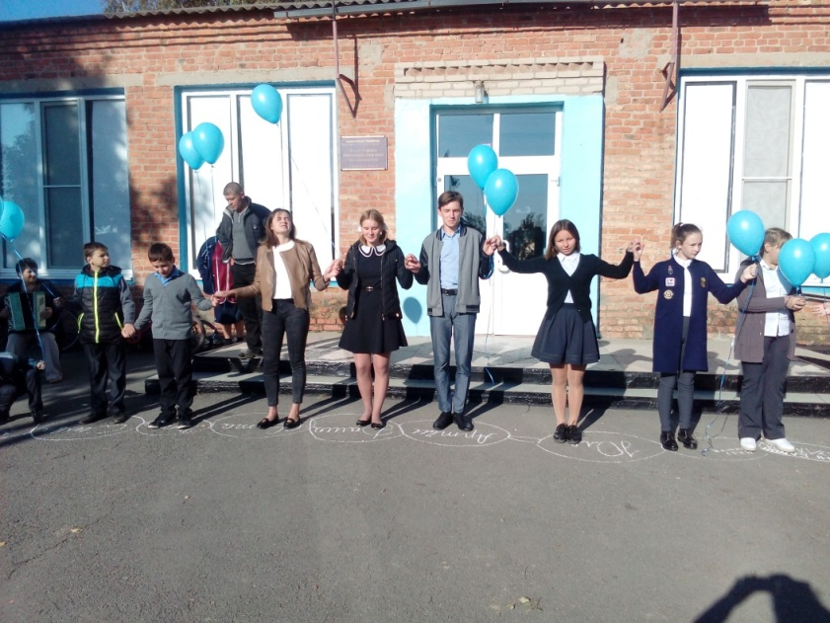
3) 9 сентября прошел День здоровья, в 14.30 вся школа отправилась в поход. Обучающиеся 1-4 классов преодолевали небольшой маршрут до лесонасаждения за улицей Садовой. На месте привала учащиеся разбили свой лагерь и организовали стол. Затем проводились активные игры на воздухе с мячом и эстафеты. Обучающиеся 5-11 классов на построении доложили об их количестве, прошли инструктаж по правилам дорожного движения, правилам поведения на природе и т.д. Все классы были со своими классными руководителями. За подготовку данного мероприятия отвечали: педагог – организатор ОБЖ – Титюк Владимир Васильевич, учитель физической культуры Савчук Лидия Дмитриевна и заместитель директора по ВР – Швек Алёна Ивановна.
4) Праздничное поздравление педагогов с Днём учителя, проведение дня самоуправления с целью погружения учащихся в профессию учителя состоялось 7 октября 2017 года. Ответственной за подготовку и проведение линейки была заместитель директора по ВР, классный руководитель - Швек А.И., и учащиеся 11 класса.
Накануне учащиеся 11 класса украсили школу шарами и плакатами.
В 9.30 ч. на торжественную линейку построилась вся школа и одиннадцатиклассники привели учителей под музыку и аплодисменты всех учащихся школы. Вели линейку учащиеся 11 класса.
Накануне учащиеся 11 класса украсили школу шарами и плакатами. Вели линейку учащиеся 11 класса. Здесь были и шуточные сценки, и интересные трогательные поздравления, песни и танцы.
Исполнив песню «Учителя» 11-тиклассники закружилась в вальсе. Затем всем учителям вручили цветы и пригласили на танец учащиеся 9, 10 и 11 классов.
В завершении учителям вручили праздничный торт, который испекли девушки 11 класса и всех учителей пригласили на чай.

5) Интересно, весело и задорно прошел вечер «Посвящение в пятиклассники» 10 октября 2017 года. Вечер готовили учащиеся 9 класса и классный руководитель – Прядун Г.П. Пятиклассники решали ребусы, решали математические задачи и вспоминали пословицы, участвовали в конкурсе «Угадай мелодию».
Классный руководитель 5 класса (Ольховая Т.Ф.) подготовила визитную карточку класса, где ребята рассказали друг о друге, о своих хобби, качествах характера и др. Свое выступление пятиклассники закончили песней.

6) 15 октября 2017 года МБОУ Ленинская СОШ провела акцию «День древонасаждений». Были приобретены кусты роз (11 штук) и посажены на школьных клумбах.
Около памятника Воин и мальчик произведена уборка растительных остатков. Обучающиеся обрезали роза и утеплили их.
7) 22 октября 2017 года МБОУ Ленинская СОШ провела совместно с СДК «День белых журавлей», посвященный памяти всех погибших в войнах. Сценарий был подготовлен Бондарчук Т.В. Музыкальное сопровождение – Швек А.И. Торжественный митинг прошел около памятника «Воин и мальчик». Приняли участие все обучающиеся и работники школы. Вели мероприятие учителя Прядун Г.П. и Олейникова С.Н. В самом начале митинга прозвучало стихотворение Р.Гамзатова «Нас 20 миллионов…». Затем вспомнили знаменитую песню «Журавли», в исполнении М. Бернеса. Учащиеся школы прочли стихи. Под звуки песни «Журавли» учащиеся школы в небо запустили 22 белых шара с привязанными журавликами.
8) По традиции в ноябре прошел День матери. В этом году праздник прошел совместно с СДК. Первый блок готовили учителя начальных классов. Для женщин-мам прозвучали стихи и песни, а также их порадовали веселые сценки и задорные танцы.
9) Праздник «Золотая осень» прошел в октябре. Поделки из природного материала, рисунки и аппликации стали прекрасным украшением зала. В ходе мероприятия прозвучали стихи, песни и частушки об осени. Всем понравились сценки и веселые игры. Родители помогали детям в изготовлении поделок, аппликаций и присутствовали на
возникновении памятника «Неизвестному солдату» и о захоронениях около памятника «Воин и мальчик» в нашем хуторе Ленинский. Швек А.И. подготовила ролик о работе.
. 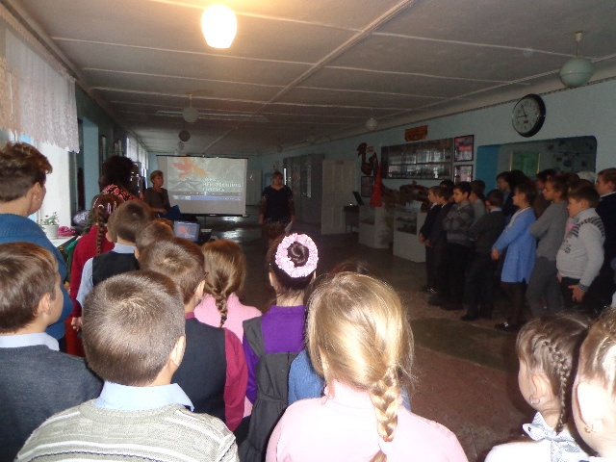

11) В рамках профориентационной декады в МБОУ Ленинская СОШ прошли различные мероприятия
28 ноября обучающиеся 9 класса посетили пожарную часть в п. Веселый. Эта экскурсия была организована районным центром занятости. Ребята увидели оборудованные машины, пробовали полную экипировку пожарного и смогли посидеть в кабине пожарной машины. Экскурсия была полезной и интересной.
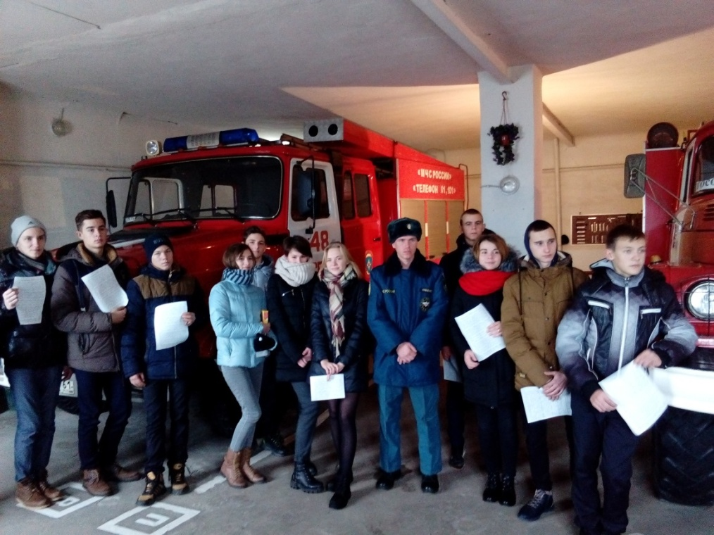
Также с обучающимися встретился сотрудник ОВД и рассказал о правилах приема в «Новочеркасское суворовское военное училище» и Ростовский юридический институт МВД России. В ходе беседы обучающиеся узнали об условиях обучения и дальнейшем трудоустройстве.
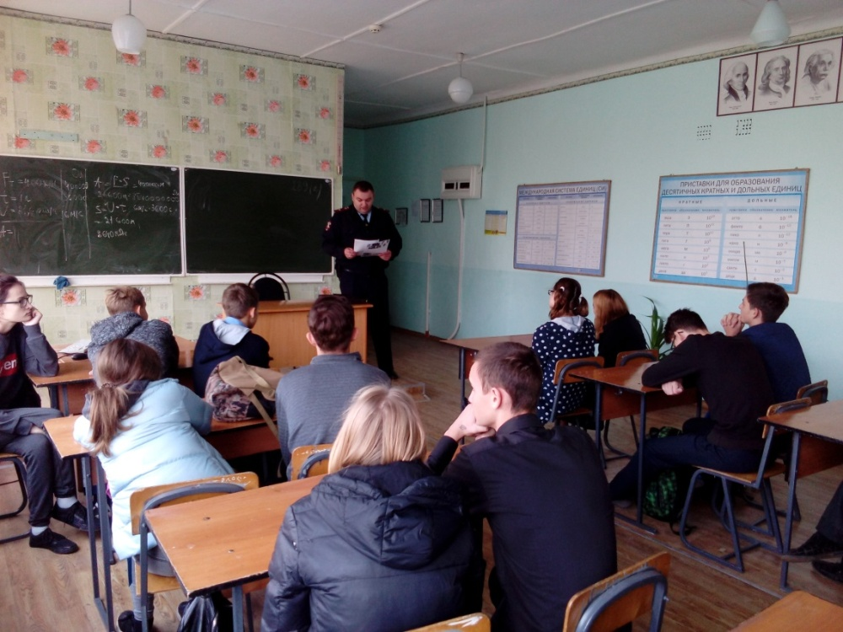
12) Новогодние утренники прошли в 5 потоков: 1 – 1-4 классы (54 обучающихся), 2 – 5-8 классы (41 обучающихся), 3 – 9-11 классы (27 обучающийся), младшая группа д/с (14 детей), старшая группа д/с (16 детей). Все мероприятия проходили 27 и 28 декабря в здании МБОУ Ленинская СОШ. В помещение, где проводились мероприятия, не допускались посторонние лица. Также, по инструкции были соблюдены правила пожарной безопасности. Перед каждым представлением все сотрудники прошли инструктаж по технике безопасности, проверены и открыты все запасные выходы.
27 и 28 декабря состоялись Новогодние праздники: 1-4 классы, 5-8 классы и 9 – 11 классы. Театрализованное представление об «Украденном Дедушке Морозе» было подготовлено самостоятельно. Классы готовили свои номера художественной самодеятельности. В среднем и старшем звеньях прошла новогодняя «Минута славы».
13) В МБОУ Ленинская СОШ в преддверии Нового года прошли предпраздничные мероприятия. С 1 по 20 декабря проходил конкурс - «Новогоднее окно». Все классы были украшены только подручными материалами. Ребята клеили цепочки и фонарики, вырезали и клеили снежинки, весёлые узоры и новогодние персонажи украсили окна. За проявленное творчество и смекалку были отмечены: 8 (классный руководитель – Олексюк Т.В.), 10(классный руководитель – Карпук Е.Л.) и 5 (классный руководитель – Ольховая Т.Ф.)классы. Очень отрадно, что в начальной школе откликнулись родители. Конкурс «Символ года - Пёс» помог раскрыть множество талантов. Необычные собаки стали прекрасным украшением классов и елки.
14) Акция «Рождественский перезвон» прошла в течение декабря. Были собраны подарки для детей из малообеспеченных семей и детей, находящихся на длительном лечении и из приюта.
15) 17 января 2018 года обучающиеся МБОУ Ленинская СОШ провели митиг у памятника «Воин и мальчик» в честь 75-летия освобождения хутора от немецких захватчиков. Ребята почтили всех павших минутой молчания и возложили гвоздики. Мероприятие прошло совместно с работниками Ленинского СДК, библиотекой. Также библиотекарем Воронцовой Н.В. и Бондарчук Т.В. подготовлены презентации и тематические беседы посвященные событиям ВОВ: освобождение хутора и п. Веселый. В течении недели пройдут тематические часы общения.
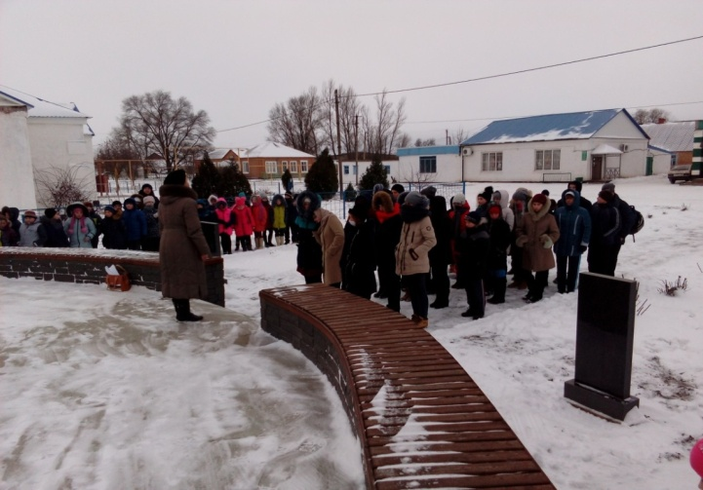
17 января в МБОУ Ленинская СОШ прошла линейка «О правилах безопасности на льду». Представитель Ростовской областной поисково-спасательной службы во внутренних водах и территориальном море РФ Шаркова Л.Н. провела беседу с обучающимися и рассказала о правилах поведения на льду.
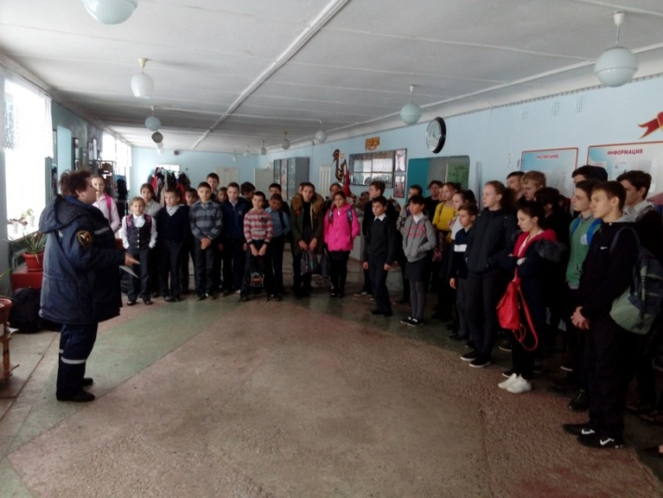
Мероприятие, посвященное блокаде Ленинграда - «Блокадное братство».
30 января 2018 года, в нашей школе прошло традиционное мероприятие, посвящённое 74 годовщине, подвигу воинам и защитникам героического Ленинграда, для 5-9 классов.
3 февраля 2018 года, в первую субботу февраля, в МБОУ Ленинская СОШ прошел «Вечер встречи школьных друзей». Ежегодно школа собирает все юбилейные выпуски. В этом году впервые отмечали 50-летний юбилей выпуск 1968 года. Это первый выпуск средней школы. Интересные воспоминания о школьном времени, веселые конкурсы и, конечно, школьные песни сделали вечер теплым и домашним. Каждому выпуску предоставлялось время окунуться в школьные годы: был оформлен уголок с глобусом, дартцем, противогазом, скалкой, обручами, доской с мелом, на полу нарисованы были классики. Выпускники-юбиляры с удовольствием воспользовались такой возможностью. Во второй части вечера ученики пригласили гостей за столы и угощали их тортами, пирожными и горячим чаем.
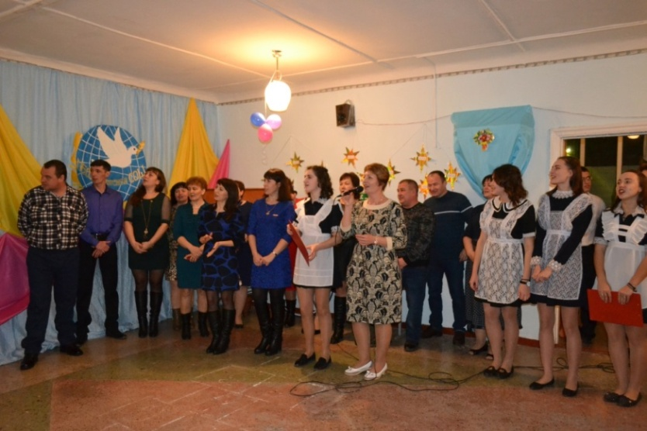
В рамках военно-патриотического воспитания и месячника в МБОУ Ленинская СОШ прошли различные мероприятия, посвященные знаменательным датам. 14 февраля совместно с Ленинским СДК прошел Урок мужества «Город Воинской славы». Библиотекарь СДК Воронцова Н.В. и заведующий СДК Бондарчук Т.В. вспомнили историю освобождения города Ростова-на-Дону 2 февраля 1943 года. Интересные факты об этих событиях и бескорыстное мужество наших земляков не оставили ребят равнодушными.
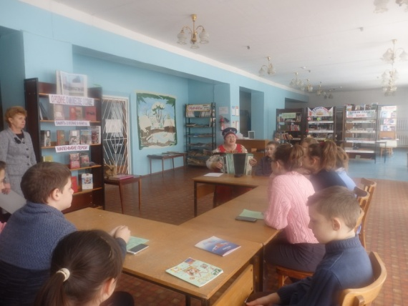
Также 14 февраля в банкетном зале СДК для старшеклассников прошел праздник «День Святого Валентина». Озорная Баба Яга и её спутница Ведьмочка увлекали всех в веселые конкурсы. Юношей проверяли на выносливость и смекалку, а девушки наслаждались комплиментами. Завершили все веселым шуточным танцем, где все проверили свои таланты и быстроту реакции. Подготовили мероприятие классный руководитель 9 класса Прядун Г.П. вместе с классом. В роли героев Баба Яга – Вылупко Д., Ведьмочка - Хабовец К. Конкурсы проводили Прядун Г.П. и Швек А.И.
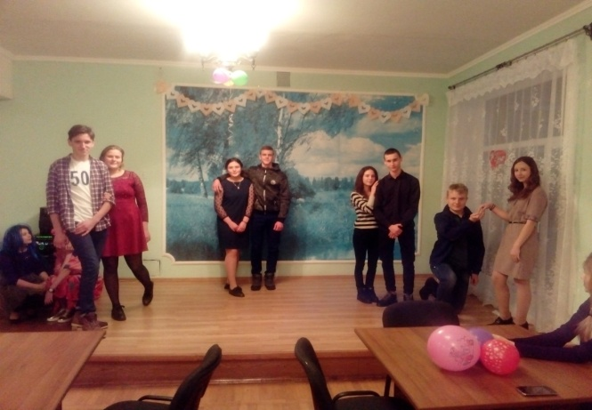
15 февраля работники Ленинского СДК провели Урок мужества «Место службы Афганистан» для старшеклассников. Библиотекарь СДК Воронцова Н.В. и заведующий СДК Бондарчук Т.В. напомнили о событиях той войны и рассказали о судьбе воинов-афганцев наших односельчанах. Историю своей страны нужно знать, чтобы не повторять ошибок.
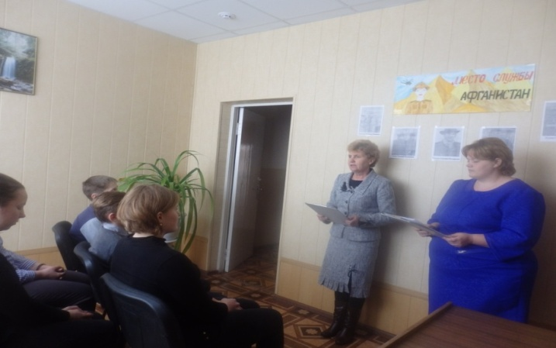
Обучающиеся 4 класса взяли шефство над пернатыми друзьями, прилетающими в школьный двор. На деревьях они развесили 5 кормушек и теперь регулярно приносят гостинцы зимующим птицам. Ребята могут наблюдать, как быстро съедают корм и что больше предпочитают пернатые друзья.
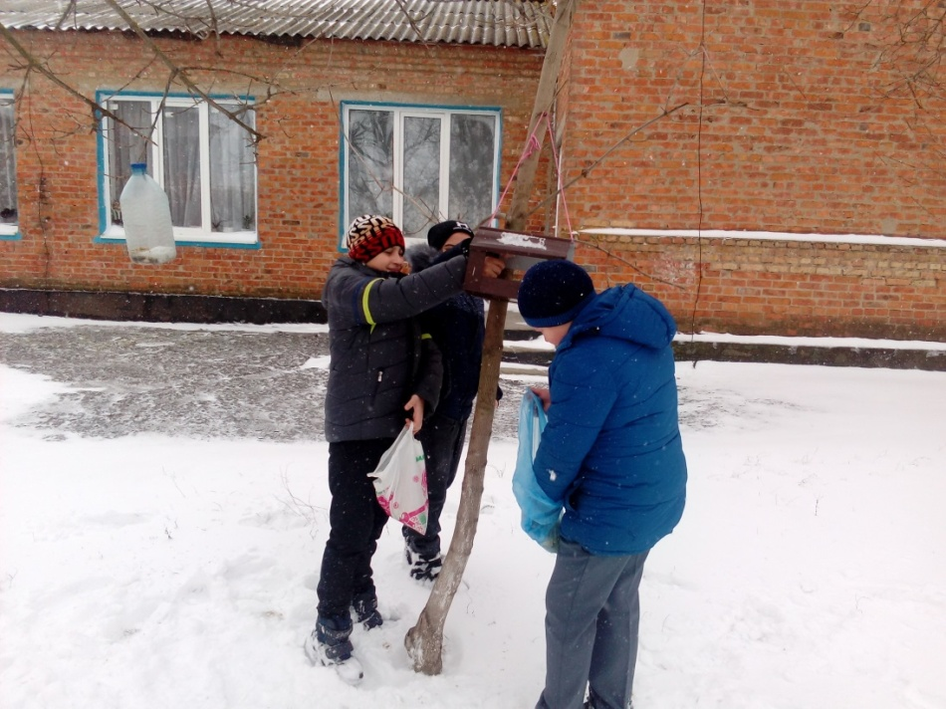
7 февраля 2018 года в Ленинском СДК прошла встреча обучающихся МБОУ Ленинской СОШ с людьми, которые внесли вклад в развитие хутора и района «Мой край – моя малая Родина». Встреча проводилась в рамках мероприятий, посвященных 40-летию Веселовского района.
Учащиеся с интересом слушали рассказ главного экономиста ЗАО «Нива» Руевой О.Н. об истории развития хозяйства и его сегодняшнем дне, о людях, трудящихся в нем.Ветеран труда Сорока Н.Н. рассказала о развитии социальной службы. Она проработала председателем Ленинского сельского совета почти 17 лет и завершала свою работу заместителем Главы района по социальным вопросам. Ребята горячо обсуждали и расспрашивали гостей об изменениях в жизни людей на селе.
Местная поэтесса Бондаренко Т.В. прочла свои стихотворения о родном хуторе, о работе на селе. Между содержательными рассказами гостей звучали песни о родном крае, о хлебе в исполнении Лопанцевой Л.С. и Саргсян Н.С.
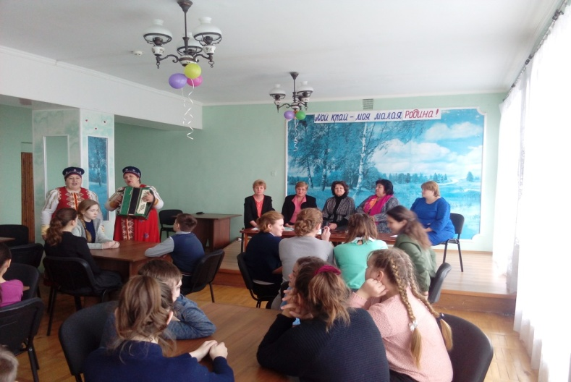

Акция «Подарок солдату». В рамках месячника военно-патриотической работы обучающиеся школы отправили поздравления бывшим ученикам, проходящим службу в рядах Вооруженных сил. В этом году это 9 выпускников школы.
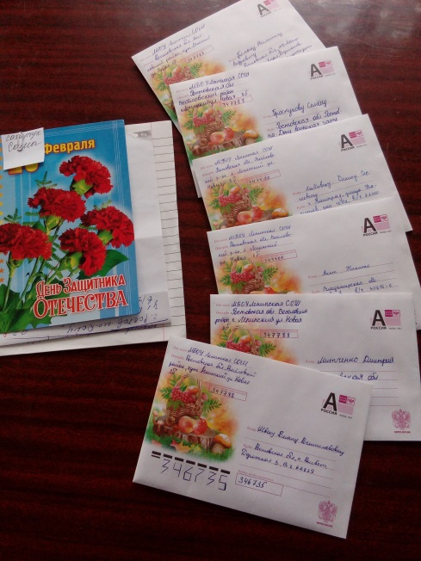
В преддверии 23 февраля в МБОУ Ленинская СОШ прошли праздничные огоньки для мальчиков и юношей. Веселые армейские конкурсы, интересные задания и песни о службе Отчизне сделали мероприятия незабываемыми. Все получили поздравительные открытки. 22 февраля прошла торжественная линейка, на которой девушки поздравили всех мальчишек, юношей и мужчин, работающих в школе. Они пожелали всем здоровья и успехов, а ученикам – хорошо учиться. Прозвучали песни «Служить России» и «У нас Родина одна».
На кануне Международного женского дня 7 марта юноши МБОУ Ленинской СОШ провели торжественную линейку, на которой поздравили всех девушек и женщин с праздником. Всем пожелали здоровья, весны в душе и оставаться такими же обаятельными.
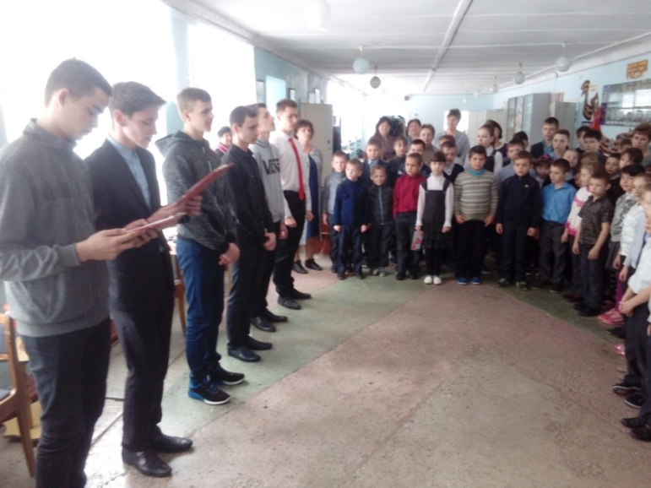
12 марта отряд ЮИД «BMW» провел акцию «Мы за безопасные дороги». Для обучающихся школы прошла линейка, на которой члены отряда ЮИД напомнили о правилах дорожного движения, светоотражающих элементах на одежде и, конечно, о внимательности на дороге.
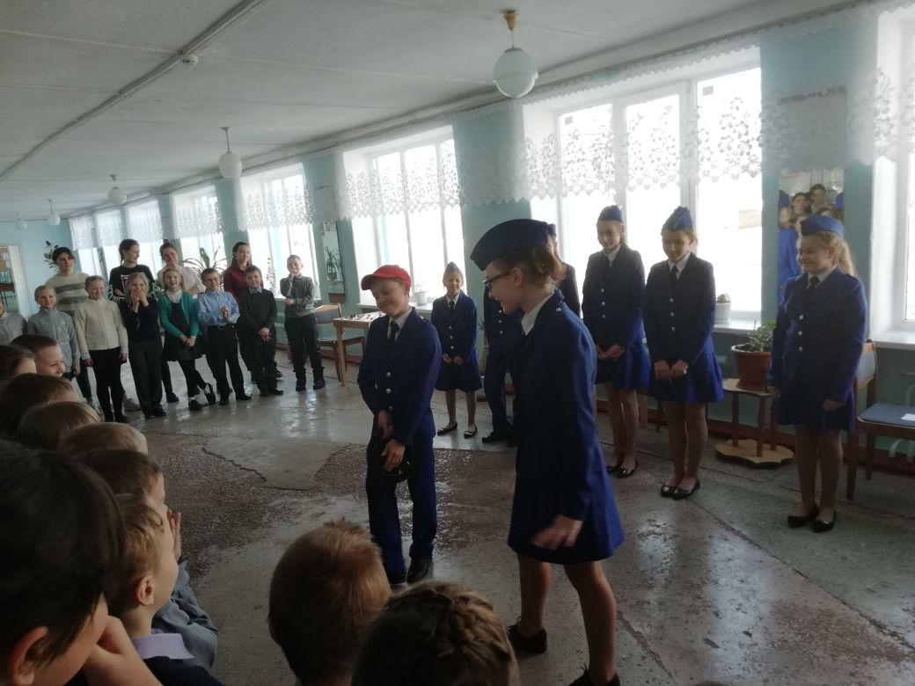
14 апреля прошел День древонасаждений в МБОУ Ленинская СОШ.
Обучающиеся посадили 20 деревьев. Из них 10 на территории образовательной организации. Остальные березы и еще 5 кустов роз высажены около памятника «Воин и мальчик».
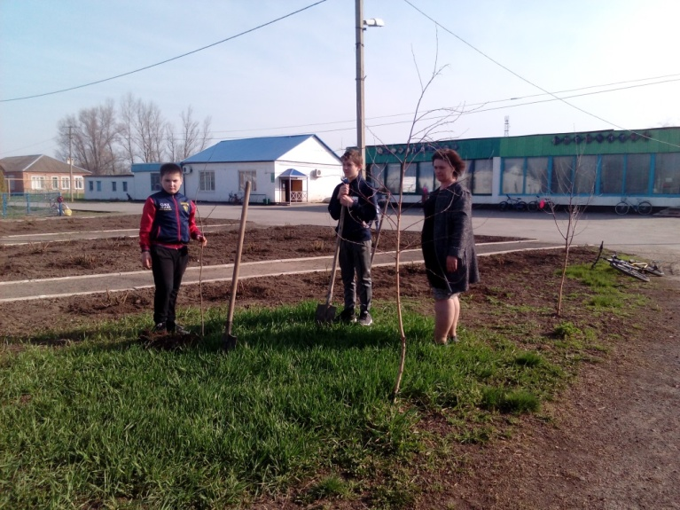

Праздничные мероприятия, посвященные празднованию Дня Победы начались за две недели до 9 мая.
Все обучающиеся МБОУ Ленинская СОШ приняли участие в оформлении стены пожеланий. Каждый смог написать свое послание.
Ежегодная акция «Возроди память» прошла 5 мая. Волонтеры раздавали георгиевские ленточки всем желающим, а их было много. Волонтеры обошли все производственные участки ЗАО «Нива», почту и магазины. Равнодушных не было. В ходе акции ребята всем рассказывали историю георгиевской ленточки.
8мая в Доме культуры прошло театрализованное представление «Краски войны», в котором приняли участие все обучающиеся. В роли красок выступили обучающиеся 3 и 4 классов: Воронцова Ю., Вабищевич А., Коваленко В., Сытников А., Линник В., Бабкина А. В остальных сценах были задействованы обучающиеся 9-11 классов. Каждый класс готовил свою программу. После представления прошел митинг « Свеча памяти» возле мемориального комплекса «Воин и мальчик». Возле поста №1 прозвучали слова гордости за подвиг каждого солдата. Завершился митинг праздничным салютом.
9 мая в 10-00 у мемориального комплекса «Воин и мальчик» состоялся митинг «Победный салют». Собрались здесь не только жители хутора, но и многочисленные гости. Было сказано немало теплых слов в адрес ветеранов, и слов надежды на наше мирное будущее. Торжественное внесение копии Знамени Победы, многочисленный «Бессмертный полк», поздравительные стихи от обучающихся, веселый флешмоб и, конечно, солдатская каша – все еще раз доказывает, что мы помним о той войне и благодарны каждому, стоявшему на защите нашей Родины в годы ВОВ.

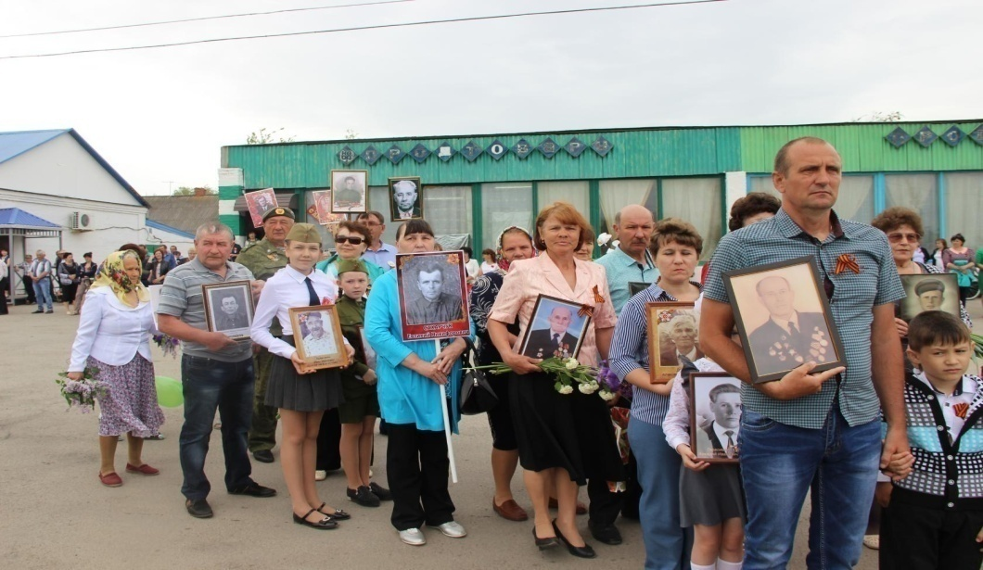

23 мая в МБОУ Ленинская СОШ прошла торжественная линейка «Последнего звонка». На линейке присутствовала заведующий районным Отделом образования Администрации Веселовского района Шрамко Ольга Михайловна. Она поздравила всех обучающихся с окончанием учебного года и выпускникам 9 и 11классов пожелала удачи на ГИА. Так же одиннадцатиклассников поздравили первоклассники и воспитанники ГДО, первый учитель Хабовец Елена Петровна и их классный руководитель Швек Алёна Ивановна. Право дать последний звонок предоставлено выпускнику школы Хабовцу Алексею и ученице 1 класса Кулешовой Марии.

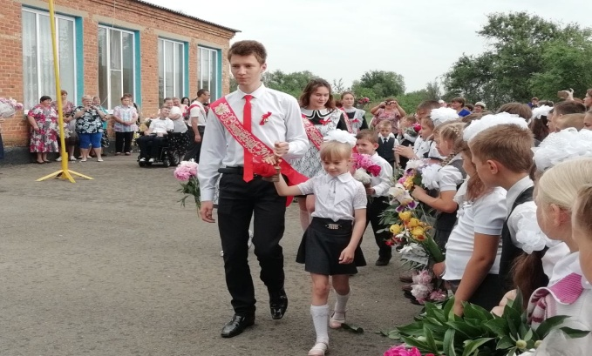

12.Система дополнительного образования.

Система работы по дополнительному образованию занимает в воспитательной деятельности школы особое место. Эта форма работы расширяет, дополняет и помогает создать индивидуальную образовательную среду для каждого ученика, удовлетворяет его потребности в приобретении знаний, умений, способствует самосовершенствованию обучающихся и успешной социализации в будущем.
№ | Ф.И.О. педагога дополнительного образования | Наименование курса, объединения | Класс | Количество часов
1 | Прядун Галина Петровна | «Основы редактирования» | 9 | 1
 |  | «Основы редактирования» | 10-11 | 2
2 | Дьячков Александр Николаевич | «Технология» (профессиональная подготовка) | 10 | 1
 |  | «Технология» (профессиональная подготовка) | 11 | 1
3 | Савчук Лидия Дмитриевна | «Спортивные игры» | 6-11 | 5
4 | Ольховой Василий Елисеевич | «Избранные вопросы математики» | 9 | 1
5 | Шевелева Анна Григорьевна | «Избранные вопросы математики» | 11 | 1
6 | Титюк Владимир Васильевич | «Мы патриоты» | 10-11 | 1
7 |  | «Юный турист» | 7-10 | 2
8 | Швек Алёна Ивановна | «ЮИД» | 5-7 | 2
9 | Лопанцева Лидия Степановна | «Школьный хор» | 10 | 1
ИТОГО: |  |  |  | 18

Охват учащихся дополнительным образованием всего 43 человека, на базе школы 123 человек. Ребята занимаются в кружках с удовольствием, участвуют в муниципальных конкурсах и соревнованиях, становятся победителями и призёрами.
Условия, созданные в школе для внеурочной деятельности и организации дополнительного образования, способствуют развитию творческих способностей учащихся, их личному развитию и социализации. Необходимо расширять систему дополнительного образования в школе, работать по привлечению учащихся в школьные кружки и секции. Педагогам дополнительного образования необходимо выявлять одаренных детей, оформлять опыт работы с одаренными детьми в виде творческих отчетов, представляя в полной мере достижения каждого учащегося.

Деятельность органов ученического самоуправления
Большим потенциалом в решении задач воспитательной работы с детьми и подростками обладает ученическое самоуправления. В целях содействия осуществления самоуправленческих начал, развития инициативы коллектива, способствующего организации образовательного процесса, расширению коллегиальных, демократических форм управления и воплощению в жизнь государственно-общественных принципов управления, создан орган самоуправления - Совет обучающихся. Совет работает в тесном контакте с администрацией школы и в соответствии с действующим законодательством и подзаконными актами. В Совет обучающихся входят представители всех уровней.
К компетенции Совета относится:
а) участие в формировании и реализации плана работы МАОУ по следующим направлениям:
Образование и культура
Здоровый образ жизни
Нравственно-правовое воспитание
Патриотизм и гражданственность
Творчество и труд
Работа с учащимися и их родителями
б) координация деятельности классных коллективов обучающихся;
в) организация общешкольных коллективных творческих дел.

В 2015 году в рамках районной детско-молодежной общественной организации «Созвездие планет» разработана программа деятельности «РАДУГА».
Программа представляет собой объединённый замыслом и целью комплекс организационных, исследовательских и методических мероприятий, призванных обеспечить решение основных задач в области лидерского, гражданско-патриотического воспитания, социализации. Программа «Радуга» - это 2 уровня (ступени) социально-личностного становления ребенка, включающих в себя социально-творческие модели, реализуемые в русле 6 направлений (проектов), связанных между собой логикой формирования подлинного гражданина и патриота своей страны, с активной гражданской позицией, конкретными жизненными целями и ценностными ориентирами.
Координирует деятельность программы Центр Управления Созвездием (ЦУС), состоящий из «Совета звездного круга» (звездные дети шести советов) и совета «Успешные люди».

13. Работа с родителями.

Совершенно ясно, что без участия родителей в организации учебно-воспитательного процесса невозможно достичь высоких результатов. Следовательно, работа с родителями занимает в воспитательной системе образовательной организации важное место. Работа с родителями ведется классными руководителями системно.
Классные собрания проводятся с периодичностью не реже 1 раза в четверть. Информирование родителей проводится посредством: родительских собраний, через школьный сайт, электронный журнал. В классах в течение года состоялось по 4-5 родительских собраний, большинство из них тематические. Организованы общешкольные собрания по вопросам здоровьесбережения, профилактике правонарушений, предпрофильной подготовке, подготовке к итоговой аттестации. Обязательно ведутся протоколы собраний. Работает общешкольный и классные родительские комитеты.
Работа с родителями занимает в воспитательной системе школы важное место и не ограничивается проведением родительских собраний. Образовательная организация видит свою цель работы с родителями в том, чтобы вооружив их психолого-педагогическими знаниями, привлечь к организации жизни и деятельности образовательной организации. Родители оказывают всестороннюю помощь: в организации и проведении праздников.
Общие выводы по воспитательной работе: Большинство поставленных задач выполнено, запланированные мероприятия проведены. Воспитательная система сложилась и функционирует. Намечены тенденции к ее усовершенствованию. Достигнуто единство образовательной и воспитательной среды. Реализуются целевые программы:«Профилактика безнадзорности и правонарушений среди несовершеннолетних», «Профилактика жестокого обращения с детьми»,«Здоровье», Программа военно-патриотического воспитания школьников «Знать, чтобы помнить, помнить, чтобы гордиться», педагоги школы принимают участие в конкурсах профессионального мастерства. В системе работают органы ученического самоуправления, основанные на принципах соуправления: совет обучающихся. МБОУ Ленинская СОШ приняла активное участие в конкурсах, олимпиадах и соревнованиях различного уровня, задействовано большое количество учащихся.
По итогам учебного года работа воспитательной службы признана хорошей.

14. Социальная активность и внешние связи образовательной организации.

Основными социальными партнерами в вопросах формирования социального заказа являются указанные в схеме учреждения. Выпускники школы чаще всего направляются именно в эти

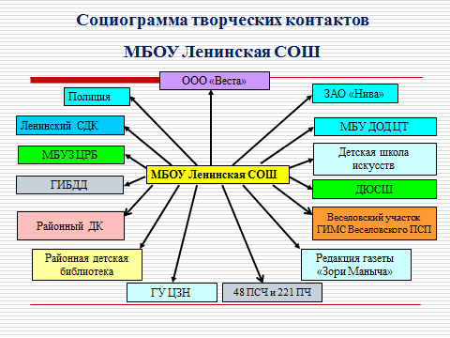
Представители Новочеркасских, Константиновских средних специальных учебных заведений частые гости Ленинской школы.
Партнерами и спонсорами МБОУ Ленинской СОШ являются два основных учреждения, на территории которых расположена школа:
- ЗАО «Нива»
- фермеры
Эти учреждения в основном оказывают помощь школе тем, что :
- направляют автотранспорт для доставки грузов;
- выделяют трактора для вспашки и культивирования участка;
- направляют специалистов для ремонтных, сварочных и других работ.

В работе социального педагога школы на учебный год поставлены задачи:
- Работа с учащимися, нуждающимися в социально-педагогической, социально-психологической и медицинской помощи, отслеживание динамики социализации личности, определение причин нарушений.
- Решение проблем учащихся и их родителей, координация деятельности различных ведомственных служб в оказании помощи.
- Работа с семьями, нуждаются в социально-педагогической, социально-психологической и медицинской помощи.
- Предупреждение правонарушений и отклоняющегося поведения учащихся.
- Пропаганда здорового образа жизни учащихся и родителей.
6. Обобщение и распространение положительного опыта.

 | Выполняемые задачи | Мероприятия по осуществлению | Выводы. Оценка педагогической эффективности

Учебно  -  воспитательная работа |  | Отслеживание, предупреждение и анализ нарушения учебной дисциплины, режимных моментов и основных норм поведения учащихся; систематический контроль за посещаемостью и успеваемостью учащихся | 1.Скорректирован банк данных детей, состоящих на внутришкольном учете - 6 в ГДН – 1 наркологии – 0  не посещающих школу – нет часто пропускающих – нет приглашались на КДН – 8  - Проверка дневников (дети, состоящие на различных видах учета)- 2раза в год  - Ежегодное обновление и корректировка социального паспорта, класса, школы  Детей из неполных семей – 253 Детей из многодетных семей–142  находящихся в соц.опасном положении  – 0  опекаемых -13 детей –инвалидов -10  - Проведение социально-педагогических исследований в рамках школьной жизнедеятельности среди всех учащихся по: Диагностика удовлетворенности школьной жизнью – 2,4,6,8,10 социометрия – 5 (7 классы)5.индивидуальные беседы - 26  - выявление и устранение конфликтных ситуаций среди обучающихся, оказание им социальной помощи – 19  - посещение уроков - 2  - посещение семьи на дому- 10  - родительские собрания - 16  - профилактическая работа совместно с  ГДН родительские собрания – 1, 5, 7,  8,9,10(классы) лекции – 16 работа совета профилактики – 7 заседаний ( 41 человек) | В целом работа по всем направлениям достигла желаемого результата.  Успешно внедряется система мер по предупреждению систематических пропусков и непосещения занятий  уч-ся, которая дает положительный результат.  Уменьшилась:-численность детей состоящих на учете, совершающих правонарушения, - число учебных дней пропущенных без причины  - отсутствуют часто  пропускающие школу

Внешкольная и внеклассная работа |  | Пропаганда здорового образа жизни работа по предупреждени ю травматизма учащихся | Проведение психологического тестирования 5-11 классы (сентябрь)  Интернет опросы «Компетенция в области  ВИЧ и СПИДа  Лекции и беседы пропагандирующие ЗОЖ совместно со специалистами из ЦМП:  - Профилактика ВИЧ и СПИД – 10 классы  - Профилактика алкоголизма(7-11 классы)  - Проблемы гигиены (5 классы) Лекции и беседы пропагандирующие ЗОЖ совместно с врачами детской поликлиники:  - профилактика ОРВИ и гриппа (5-10 классы)  - профилактике вирусных  заболеваниях (2,3-4,5 ,7 кл)  - беседы о мерах профилактики клещевого энцефалита (1 кл) Конкурсы рисунков, плакатов по теме здоровьесбережения  Родительские собрания по теме  «Профилактика вирусных инфекций»1-11 классы, «Профилактика клещевого энцефалита»1-11 классы «Профилактика туберкулеза»,5-6 «Профилактика сахарного диабета»  Проведение психологического  тестирования 8-11 классы (май)  - Беседы о правилах безопасного поведения в школе, а также во внеурочное время (1-11 классы)  - Изучение документов по технике безопасности  - Анализ информации, полученной из ОГИБДД и травмпунктах, обсуждение на совещаниях - 4  - Беседы, тематические линейки инспекторов ГИБДД - 32  - Подготовка команды школы к олимпиаде, городским соревнованиям по ПДД - 1,3 места  - Работа отряда ЮИД - участие  - Конкурсы по ПДД (1-11 класс)  - Оформление стенда по ПДД  - Беседы сотрудников ЛОВД (просмотр видеофильмов)  - Беседы по электробезопасности (1,5 классы)  - Участие в городском семинаре «Неделя безопасности в муниципалитете» | - По сравнению с предыдущим годом в школе уменьшилось:  - число учебных дней пропущенных по болезни  - кол-во травм - 0  Хорошо спланирована работа по пропаганде правил дорожного движения, классные руководители ведут журнал по ПДД Привлекаются работники ГИБДД Удовлетворительно оценена работа по профилактике детского травматизма специалистом МКО МГУ «Образование»

 |  | Предупреждение правонарушении  создание социальных условий для успешной социальной адаптации детей | 1.  2.  3.  4.  5.  6.  7. | Ежемесячно проводится совет профилактики  Инспекторами ГДН систематически проводятся профилактические беседы:  «Как не стать жертвой преступления» (1-9 классы), «Ответственность за преступления» (5-11 классы), Создана комиссия по примирению между участниками образовательного процесса  Индивидуальные беседы с детьми и родителями знакомство школьников с правами и обязанностями (классные часы) совершено преступлений - 1 совершено правонарушений - 2 Работа м/о классных руководителей по проблемам профилактики правонарушений с приглашением заместителя КДН и ЗП  Участие в городских мероприятиях: акция «Защита», «Дети улиц», «За здоровый образ жизни», «Подросток» Педагогический совет «Профилактика и предупреждение суицидального поведения у несовершеннолетних» | Анализируя работу в данном направлении необходимо указать следующее: -число детей состоящих на учете в  ГДН – 1 человек -проводятся совместные рейды с инспектором ГДН, беседы, лекции учителя более ответственно готовят классные часы и мероприятия по  данной проблеме  Положительно сказывается работа инспектора.
 |  | организация отдыха во внеурочное и каникулярное время | 1.  2.  3.  4.  5. | Сбор сведений о кружковой и секционной занятости детей группы риска  Привлечение детей в студии, кружки, секции  Организация летнего отдыха детей «группы риска»  Привлечение «трудных» подростков к работе во внеурочное время  Сбор информации о занятости трудных подростков в период каникул | В каникулярное время  не все дети из неблагополучных семей охвачены организованным отдыхом - 2 кружки посещают 3 человека из 6 состоящих на различных видах учета
 |  | Организация питания | 1.  2.  3.  4.  5. | Утверждение банка данных детей имеющих льготу дотационного питания: 254 человека  Организация и проведение опроса среди учащихся и родителей о качестве питания(удовлетворены качеством питания 94% опрошенных) Выступление на Общешкольном родительском собрании по вопросам рационального питания (1-11 кл) Беседы о «Правильном питании» Организация внеурочной деятельности по федеральной программе «Разговор о правильном питании» | Анализируя работу в данном направлении необходимо отметить, что горячее питание получает – 1114 человек (вместе с теми, кто питается буфетной продукцией); работниками столовой организовано своевременное накрывание столов; учителями достаточно  хорошо организованно дежурство по столовой
 |  | Работа по профессиональной ориентации. | - Сбор и подготовка материалов по профориентации для обновления информационного стенда  - Организация встреч с представителями учебных заведений, предприятий – 15  - Спланирована работа в данном направлении с автомобильным заводом  «Урал»  - Организация встреч с представителями службы занятости  - Сбор информации о трудоустройстве выпускников  - Организация викторин, конкурсов, мероприятий - 3  - Реализация в рамках учебной программы занятий по профориентации «Мой выбор»,  «Ценности и смысл профессиональной карьеры» (9 кл)  - Работа психолога |  | Хорошо спланированная работа ведется в основном с учащимися 9 классов. Программа «Мой выбор», «Ценности и смысл  профессиональной карьеры», экскурсии в учебные заведения города. Встреча со специалистами, анкетирование, работа психолога.

15. Питание детей.

Дети группы дошкольного образования обеспечиваются трёхразовым питанием. Приготовление пищи производится в собственной кухне. Для закупки продуктов питания взимается родительская плата в размере 60 и 70 рублей в день за ребенка.
Питание школьников организовано самой школой, бесплатно для родителей, в собственной столовой на 60 посадочных мест. Кухня оборудована всем минимально-необходимым. Продукты питания, полуфабрикаты поставляются И.П.Соболев., хлеб - ИП Хижняков Г.И. , молочные продукты - ЗАО Ленина, ЗАО «Нива» на основе муниципальных контрактов.
Средства на питание обучающихся формируются из разных источников:
бюджетные средства из районного и областного уровня в размере по 18 руб. на ребенка в день (3раза в месяц);
родительские средства;
помощь родителей обучающихся, выражаемая в поставке необходимых продуктов питания;
заготовка овощей, сухофруктов, консервирование на зиму.

В МБОУ Ленинской СОШ обеспечиваются горячим питанием 119 ученика (2 чел. получали образование в индивидуальной форме). Средняя стоимость питания на одного ребенка в день составляет 30 рублей.
Медицинское обслуживание школьников осуществляется работником ФАПа х.Ленинский, структурно принадлежащего МУЗ ЦРБ Веселовского района. Между школой и МУЗ ЦРБ имеется договор об оказании медицинских услуг.

16. Состояние здоровья обучающихся и воспитанников.

Состояние здоровья обучающихся (2010 — 2018гг.)
Год | Всего уч- ся | В т.ч. полностью здоровых |  | Детей-инвалидов |  | Детей, имеющих незн.отклон. здор.
 |  | кол-во | % | кол-во | % | кол-во | %
2010 | 70 | 35 | 50 | 3 | 4,3 | 32 | 45,7
2011 | 54 | 12 | 22 | 2 | 3,7 | 40 | 74,3
2012 | 53 | 10 | 19 | 2 | 3,8 | 41 | 77,2
2013 | 50 | 11 | 22 | 2 | 4 | 37 | 74
2014 | 52 | 13 | 25 | 2 | 4 | 37 | 71
2015 | 46 | 18 | 39 | 1 | 2,2 | 27 | 58,6
2016 | 52 | 16 | 40 | 4 | 8,2 | 27 | 59
2017 | 53 | 15 | 40 | 4 | 8,2 | 27 | 59
2018 | 56 | 18 | 40 | 4 | 8,2 | 27 | 59
Ежегодные медицинские осмотры учащихся основными врачами-специалистами, предоставление школе медицинского работника, осуществляющего контроль здоровья учащихся, занимающегося вакцинацией ребят, систематическим осмотром с целью предотвращения распространения вирусных заболеваний — это определяет партнерские отношения школы с Муниципальным учреждением здравоохранения.
Отдел социальной защиты населения ежегодно обращается к нам с предложением об организации лагеря дневного пребывания на базе образовательной организации, на которое коллектив откликается с готовностью. Так как это дает дополнительную возможность провести оздоровление детей в летний период.
Большую работу проводит коллектив образовательной организации по программе «Здоровье». Проведено медицинское обследование учащихся, результаты которого доведены до сведения классных руководителей и педагогов- предметников. Спортивные мероприятия, тематические классные часы, проведен антинаркотический месячник. Проводится «С» витаминизация блюд.

17. Финансово-экономическая деятельность.

МБОУ Ленинская СОШ финансируется её учредителем - Администрацией Веселовского района из двух источников:
средства субсидии, выделяемые из областного бюджета на оплату труда, налогов, компенсаций и выплат основных категорий работников, а также некоторые другие расходы, связанные с приобретением основных средств, канцелярских товаров, ремонтом оборудования, обучением работников, командировочными, оплатой услуг связи и др. ;
средства муниципального бюджета на содержание и ремонт зданий, сооружений, оплату труда воспитателей, коммунальных услуг, питание школьников и т.п..
Предпринимательской деятельностью образовательная организация не занимается, платных услуг не оказывает, кроме присмотра и ухода детей группы дошкольного образования, где родительская плата составляет 65 рублей (для детей до 3-х лет) и 70 рублей (для детей 3-7 лет) на ребенка в день и все средства используются на закупку продуктов питания.

18. Ресурсное обеспечение образовательного процесса.
ИНФОРМАЦИОННО-ТЕХНИЧЕСКОЕ ОСНАЩЕНИЕ.
Обеспеченность учащихся учебной литературой (%) | 100%
Количество компьютеров, применяемых в учебном процессе | 56
Количество учащихся на 1 компьютер, применяемый в учебном процессе | 8
Наличие медиатеки (есть/нет) | есть
Возможность пользования сетью Интернет учащимися (да/ нет) | да
Доля учителей, прошедших курсы компьютерной грамотности | 100%
Доля учителей, применяющих ИКТ в учебном процессе | 100%
Количество АРМ (автоматизированное рабочее место) учителя | 1
Кол-во компьютеров, применяемых в управлении | 2
Наличие АРМ (автоматизированное рабочее место) администратора | 2
Возможность пользования сетью Интернет педагогическими работниками (да/нет) | Да
Наличие сайта (да/ нет) | да
Создание условий для обеспечения учащихся питанием (да/нет) | Да
Обеспеченность учащихся медицинским обслуживанием (да/ нет) | да

Наличие оснащенных специализированных кабинетов.
 | Кол-во
Кабинет математики | 1
Кабинет физики | 1
Кабинет химии и биологии | 1
Кабинет информатики | 1
Кабинет русского языка и литературы | 1
Кабинет истории | 1
Кабинет ОБЖ | 1
Кабинет технологии (мастерские) | 1
Кабинет иностранного языка | 1
Спортивный зал | 1
Библиотека | 1
Кабинет начальных классов | 4

Информация
об использовании оборудования во второй половине дня
(объединения, секции, кружки и т.д.).

№ п/п | Наименование оборудования | Кол-во | Название секции, кружка, внеурочных занятий | Классы | Кол-во детей
 | Мультимедийное оборудование |  | «Основы редактирования» | 10 и 11 | 6 и 7
 |  |  | «Избранные вопросы математики» | 9 и 11 | 10 и 7
 |  |  | «ЮИД» | 5-7 | 10
 |  |  | «Мы патриоты» | 10-11 | 13
 | Щиты баскетбольные, мячи баскетбольные, сетки баскетбольные, кольца, манишки двухсторонние |  | Спортивные игры | 7-11 | 16
 | Волейбольные сетки, мячи, табло механическое, насос для мячей с иглой |  | Спортивные игры | 7-11 | 16
 | Стойки для бадминтона, сетки для бадминтона, воланы, ракетки |  | Спортивные игры | 7-11 | 16
 | Экспандер кистевой |  | Спортивные игры | 7-11 | 16
 | Комплект УМК по обучению управлению транспортными средствами категорий «А» и «В» учащихся 8-9 классов и 10-11 классов общеобразовательных учреждений и последующего использования в образовательном процессе |  | «Технология» (профессиональная подготовка) | 9, 10 и 11 | 10, 6 и 7
 | Автомобиль ВАЗ - 21074 |  | «Технология» (профессиональная подготовка) | 10 и 11 | 6 и 7

Спортивное оборудование расположено в спортивном зале в соответствии с техникой безопасности и методикой занятий, также в инвентарной комнате размером 4х5 м. Условия хранения удовлетворительные.
Все помещения МБОУ Ленинской СОШ обеспечены достаточным освещением (заменены люминесцентные светильники на стандартные, соответствующие ГОСТ).
Проведен текущий ремонт котла и отопительной системы, обеспечивается тепловой режим по всей образовательной организации.
МБОУ Ленинская СОШ имеет земельный участок для выращивания овощей, фруктовый сад 1,5га.В 2017 году посажена аллея сирени.
Артезианская вода поставляется по договору из башни Рожновского, принадлежащей МУП Верхнесолёновскому ЖКХ.
Для занятий физкультурой и спортом в образовательной организации созданы все возможные условия. Постоянно действуют спортивный зал и площадка для игры в волейбол. Проводятся спортивные игры в рамках школьной спартакиады по волейболу, пляжному волейболу, пионерболу, легкой атлетике, настольному теннису как между классами, так и личные первенства. Победители школьных соревнований направляются на районные соревнования.
Руководителем физкультурно- оздоровительной работы является учитель физкультуры Савчук Л.Д., имеющая высшую квалификационную категорию по должности «Учитель». В течение учебного года проводятся разнообразные спортивные мероприятия и турниры в рамках школьной спартакиады.
Спортивное оборудование
в МБОУ Ленинская СОШ используется на уроках физической культуры и во внеурочной деятельности в рамках школьной программы по физической культуре.
Спортивное оборудование | Раздел программы  по физической культуре | Вид внеурочной деятельности
Щиты баскетбольные, мячи баскетбольные, сетки баскетбольные, кольца, манишки двухсторонние | «Баскетбол» | Спортивные игры; соревнования Спартакиады школы, района
Стойки для бадминтона, сетки для бадминтона, воланы, ракетки | «Бадминтон» с сентября 2013 года | Спортивные игры для ОФП
Экспандер кистевой | Упражнения по ОФП | Спортивные игры для ОФП
Волейбольные сетки, мячи, табло механическое, насос для мячей с иглой | «Волейбол» | Спортивные игры; соревнования Спартакиады школы, района
Скамейки гимнастические, диски «Здоровье», маты гимнастические, мостик гимнастический, обручи гимнастические, палки гимнастические, скакалки, батуты, ковер гимнастический, канат для лазания, брусья гимнастические, конь гимнастический переменной высоты, козел гимнастический переменной высоты, стенка гимнастическая шведская, доска наклонная навесная | «Гимнастика» | Подготовка и проведение предметных олимпиад по физической культуре, конкурсов, соревнований школьных и муниципальных.  «Мое здоровье»
Мячи футзальные, сетка мини-футбольная, мячи футбольные, сетка футбольная | ОФП на уроках физической культуры | «Футбол», подготовка и проведение школьных и муниципальных соревнований, предметных олимпиад
Стойка для прыжков в высоту, планка для прыжков в высоту, гранаты для метания тренировочные, секундомеры электронные, мячи для метания, бруска для отталкивания, конусы, дорожка резиновая для разбега, зона приземления | «Легкая атлетика» | Подготовка и проведение школьных, муниципальных, региональных соревнований по легкой атлетике, «Президентские состязания» и др.
Медицинболы, гири чугунные, пояса утяжелители детские, гантели, рукоход настенный складной | «Гимнастика», «Волейбол», «Баскетбол» для ОФП | Для общей физической подготовки
Шахматы, шашки, дарц, детская полоса препятствий |  | 2-ая половина дня в начальной школе, курс «Шахматы», «Мое здоровье»

Для организации досуговой деятельности и дополнительного образования в школе созданы все необходимые условия. В том числе:
- функционируют кружки по интересам.
- создан «Класс здоровья», где используется вся имеющаяся материальная база;
- проводятся познавательные и развлекательные вечера, дискотеки, посвященные разным направлениям музыки.

Охрана МБОУ Ленинской СОШ обеспечивается в круглосуточном режиме. В вечернее и ночное время (с 18-00ч по 7-30ч ) посменно дежурят два сторожа, а с 7-00 до 18-00 осуществляется дежурными работниками из числа обслуживающего персонала. Охрана объекта осуществляется дистанционно ООО «Генерал-2. По периметру зданий установлены 11 камер видеонаблюдения. Пульт наблюдения и управления камерами находится в помещении, доступном сторожам и уборщикам служебных помещений из числа техперсонала.

19. Психологическая служба.

Цель: содействие созданию условий для сохранения и укрепления психологического здоровья учащихся и педагогов.
Задачи:
1.Диагностика особенностей психического развития учащихся, отслеживание результатов диагностической работы.
2. Предупреждение проблем в развитии обучающихся.
3.Помощь учащимся в решении актуальных задач развития, обучения, социализации (учебные трудности, проблемы с выбором профессионального самоопределения, проблемы взаимоотношений со сверстниками, родителями, педагогами).
4.Содействие педагогическому коллективу в гармонизации социально – психологического климата в образовательной организации.
5. Развитие психологической культуры учащихся, родителей, педагогов.
Направления:
Сопровождение процесса адаптации учащихся 1-го класса.
Сопровождение процесса адаптации учащихся 5 класса.
Профориентация учащихся (8 - 11 классы).
Повышение психолого - педагогической компетентности родителей.
Сопровождения учебно - воспитательного процесса учащихся 9-х, 11-х классов в ситуации подготовки к государственной итоговой аттестации.
Психологическое сопровождение детей «группы риска» и несовершеннолетних, состоящих на КДН и ВШУ.
Психолого - педагогическое сопровождение учебно - воспитательного процесса.
Деятельность по запросу.
В течение года проводятся: беседы с педагогами по результатам диагностики, диагностика педагогов, родителей, детей (по обращению), консультации педагогов, родителей, детей (по обращению), профилактические и развивающие мероприятия (по запросу, обращению).
Реализуемые программы:
«Я выбираю жизнь» (профилактика суицида),
«Программа занятий по сопровождению обучающихся 9 и 11 классов к ГИА с элементами психологического тренинга» (9 и 11 классы),
«Психолого – педагогическое сопровождение профессионального самоопределения подростков».

20. Решения, принятые по итогам общественного обсуждения.

Общественное обсуждение на общем собрании представителей родителей, учащихся и работников школы запланировано на 30.08.2018 г.
21. Заключение.
Приоритетным направлением деятельности (целью) школы является поиск путей и способов выполнения нового социального заказа общества к образованию за счет создания личностноориентированного образовательного пространства.

Проблемы:
- низкий уровень педагогической компетентности родителей, чьи дети требуют повышенного внимания, пристального наблюдения, чуткого отношения заставляет уделять большое внимание консультированию родителей, психопрофилактической работе;
- профориентации (достаточно часто выбор не учитывает особенностей только по той причине, что ученик их не знает; другая причина состоит в более высоком влиянии родителей, которые дают советы, исходя их своих представлений о будущем ребенка);
- работа с одаренными детьми и отсутствие практической результативности обеспечения развития обучающихся с повышенными способностями к определенным предметам.
Решение данных проблем на 2018-2019 гг. связанны с культурным воспитанием, психологическим образованием всех субъектов образовательного процесса, изучением взаимодействия ученика и учителя с разными пластами культуры;
развитием субъект-субъектной коммуникативной направленности деятельности учителя, организация и психологическая поддержка одаренных детей в сельской школе, психологическое сопровождение предпрофильной и профильной подготовки, внедрение инновационных форм работы с семьей в условиях введения новых ФГОС и др.

